Praca magisterska

WROCŁAW 2015

Spis treści
1.
Wstęp…………………………………………………………………………………3
2. Łuszczyca jako choroba przewlekła………………………………………………….5
2.1. Rodzaje łuszczycy………………………………………………………………….6
2.2. Znaczenie świądu w chorobie…………………… ………………………………..9
2.3. Jakość życia w chorobie……………………...……………..………………...….....9
3. Sposoby leczenia.……………………………………..………………...…………..11
3.1 Rola pielęgniarki…….……………………………………………………………..12
4. Cel i załozenia pracy……………………………………………………………..…..14
5. Metody badawcze……………………………………………………………………15
5.1. Grupa badana……………………………………………………………….….…..15
5.2. Metody…………………………………………………………………….….……15
5.3. Narzędzia….…………….…………………………………………………...…….16
5.4. Weryfikowane hipotezy………………………………………………....................16
5.5. Analizy statystyczne…………………………………………………………….…17
6. Wyniki badań……………………………………………………………………..….19
6.1. Hipotezy……………………………………………………………………………57
7. Dyskusja…………………………………………………………………….……….76
8. Wnioski……………………………………………………………………….……...80
9. Streszczenie………………………………………………………………………….81
10. Piśmiennictwo……………………………………………………………………...82
11. Załączniki 85
Spis fotografii……………………………………………………………………….….85
Spis tabel…………………………………………………………………………….....86
Spis wykresów…………………………………………………………………………88
Wzory kwestionariuszy………………………………………………………………...90

1.Wstęp
Łuszczyca to choroba, która trwa przez całe życie i niesie ze sobą wiele cierpienia. Ludzie dotknięci schorzeniem, w miarę jej trwania popadają w rezygnację, przygnębienie, złość i brak nadziei na wyleczenie. Często borykają się z istniejącą depresją, w skrajnych przypadkach dochodzi nawet do prób samobójczych.[7]
Skóra tworzy optymalne warunki wewnątrz organizmu, spełnia funkcję ochronną oraz pośredniczy w odczuwaniu bólu, ciepła i dotyku. Przy naturalnych otworach ciała przekształca się w błony śluzowe. Skóra ma różne grubości, od najcieńszej (na powiekach) do najgrubszej (na piętach) Ilość zawartej w niej melaniny wpływa na barwę. Skóra chroni głębiej płożone tkanki przed wpływami środowiska zewnętrznego. Proces powstawania keratyny zależy od ciągłego podziału i dojrzewania komórek naskórka. Nowsze komórki, które znajdują się w głębiej położonych warstwach skóry, wypychają starsze ku powierzchni. W ten sposób dojrzewają komórki naskórka. Jest to proces powstawania keratyny. Nadaje ona skórze wytrzymałość mechaniczną i giętkość. Komórki będące na powierzchni naskórka złuszczają się i stale zastępowane są nowymi.
Choroby skóry oddziaływają na trzy obszary funkcjonowania człowieka, oraz wpływają na jakość życia. Są to obszary:
- psychologiczne (lęk, depresja, wrogość, wrażliwość społeczna, poczucie koherencji, zaburzenia obsesyjno-kompulsyjne, zmiana obrazu siebie)
- somatyczne (ograniczenie funkcjonowania, dyskomfort, pogorszenie ogólnej oceny stanu zdrowia),
- społeczne (ograniczenia aktywności zawodowej, brak sieci wsparcia społecznego, satysfakcja z leczenia, trudności w wypełnianiu ról społecznych)[1]
Nie wiążą się one z bezpośrednim zagrożeniem życia. Stąd może brać się tendencja do lekceważenia problemów pacjentów z chorobami skóry.
Jednak wyniki badań na temat jakości życia wśród pacjentów z przewlekłymi dermatozami potwierdzają istnienie problemu porównywalnego z chorobami układu krążenia, oddechowego.[9] Dla każdego chorego człowieka ocena i stopień choroby są indywidualne, dlatego wprowadzono kwestionariusze dermatologiczne. [25]

2.Łuszczyca jako choroba przewlekła
Główny czynnik patogenetyczny jest zależny od zaburzeń odpornościowych, znaczenie mają tu komórki T. Są one skierowane przeciwko antygenom, które są określone niejasno. Obserwacje podkreślają zasadniczą rolę komórek T w chorobie.
Są to:
- pogorszenie pod wpływem interferonu,
- aktywność komórek w skórze zmienionej pod wpływem choroby
- podział tych komórek,
- reakcja na leki, które hamują komórki T,
- rozwój choroby u biorców szpiku kostnego po transplantacji komórek szpikowych od dawców z łuszczycą. [5]

Zmiany łuszczycowe to przemieszczanie się neutrofilów do skóry zmienionej przez chorobę. W warstwie podrogowej nieuszkodzone neutrofile łączą się ze sobą i tworzą punktowe ropne zmiany. [5]
Choroba oraz jej odmiany są opisywane od ponad 200 lat. Jako pierwszy szczegółowo opisał ją Robert Wilian na początku XIX wieku. Schorzenie rozpoznajemy poprzez charakterystyczne zmiany skórne (wyraźnie odgraniczone rumieniowe grudki/blaszki wraz z przylegającą do nich łuską). Miejsca najczęstszego występowania zmian to łokcie, kolana oraz okolica lędźwiowa wraz z pośladkami. Należy pamiętać, że choroba może obejmować każdą część skóry. Objawy choroby mogą różnić się w zakresie rozległości zajmowanych okolic ciała oraz ciężkości przebiegu (u jednych pacjentów pod postacią kilku izolowanych grudek, u innych na niemal całej skórze).[26]
Zmiany łuszczycowe mogą przybierać różne barwy (od koloru jasnoczerwonego, poprzez łososiowy, lekko pomarańczowy do koloru karmazynowego z niewielką domieszką błękitu). [26]
Ponad 80% pacjentów z łuszczycą posiada zmiany określone jako łuszczyca zwyczajna, nazywana także łuszczycą pospolitą. Zmiany łuszczycowe pokryte są zazwyczaj srebrzystą łuską. W łuszczycy zadawnionej zmiany skórne utrzymują się przez wiele miesięcy, a nawet lat i przybierają kolor woskowożółty, pomarańczowo-brązowy. Grubość łuski może być różna w zależności od obszaru skóry, na którym się znajduje (np. bardzo liczna ilość i gęstość łuski na owłosionej skórze głowy lub brak łuski w okolicach pachwin i pach). [26]
  - Rodzaje łuszczycy
W chorobie wyróżnia się i rozpoznaje dwa typy łuszczycy:
Typ I łuszczycy
Występuje u osób, gdzie pierwsze objawy pojawiają się przed 40 rokiem życia.
Jest to najczęściej występujący typ łuszczycy. Mogą w nim wystąpić skłonności do ciężkości przebiegu choroby.
Typ II łuszczycy
Łuszczyca dorosłych z objawami chorobowymi po 40 roku życia. [27] Zmiany łuszczycowe obejmują płytkę paznokciową. Wtym typie choroby obserwuje się częstsze występowanie zapalenia stawów. Zdarza się, ze osoba posiada jeden gen łuszczycowy, lub więcej, ale nigdy nie rozwinie się u niej choroba. Wysiew zmian łuszczycowych mogą spowodować różne czynniki. Powoduje to przejście z postaci ukrytej, z niewielkim zmianami, do rozległych zmian chorobowych. Czynniki fizyczne, chemiczne oraz wewnątrzpochodne wywołują ten typ łuszczycy.
Łuszczyca zwyczajna
Występuje w zależności od regionu geograficznego. Jej charakter zależy od czynników genetycznych i przyczyn zewnątrzpochodnych (np. dieta, choroby infekcyjne, nasłonecznienie). [5]
Łuszczyca zwyczajna to najbardziej powszechna odmiana schorzenia. W tej postaci obserwuje się klasyczne zmiany łuszczycowe. Są one widoczne w najbardziej charakterystycznych miejscach dla choroby (skóra owłosiona głowy, łokcie, kolana, bruzda międzypośladkowa). Choroba ma charakter przewlekły. Występują okresy krótkotrwałej remisji z nagłym nawrotem zmian. Zmiany mają postać łagodną (drobne grudki) lub ciężką (blaszki łuszczycowe na prawie całym ciele).
Łuszczyca kropelkowata
Pojawia się nagle, zmiany są małe lub punktowe z minimalną ilością łuski. Stwierdza się ją u dzieci w następstwie przebytych infekcji paciorkowcowych. Łuszczyca ta często w pełni ustępuje po kilku miesiącach ale może przerodzić się w łuszczycę pospolitą. [5]
Łuszczyca odwrócona
Może występować ona w delikatnych miejscach na ciele (np. w dołach pachowych, pachwinach, między pośladkami). Ogniska chorobowe najczęściej są gładkie, połyskujące, pozbawione łuski. [28]
Krostkowica dłoni i podeszw
Łuszczyca dłoni i stóp ma przewlekły przebieg, i jest znacznie oporniejsza na stosowane leczenie. Jest to bardzo duży problem zdrowotny dla chorych.
Zmiany na dłoniach utrudniają, a czasami uniemożliwiają wykonywanie pracy zawodowej oraz pełnienie codziennych obowiązków. [28]
Erytrodemia łuszczycowa
Ęrytrodermia rozwija się z łuszczycy kropelkowatej bądź stabilnej, często jest wynikiem nieodpowiedniego leczenia. Trwa często miesiącami a nawet latami, jako odrębna postać choroby.[5] To ciężka postać łuszczycy, w obrazie której zmiany rumieniowe oraz złuszczanie obejmuje więcej niż 90% powierzchni skóry.[26]
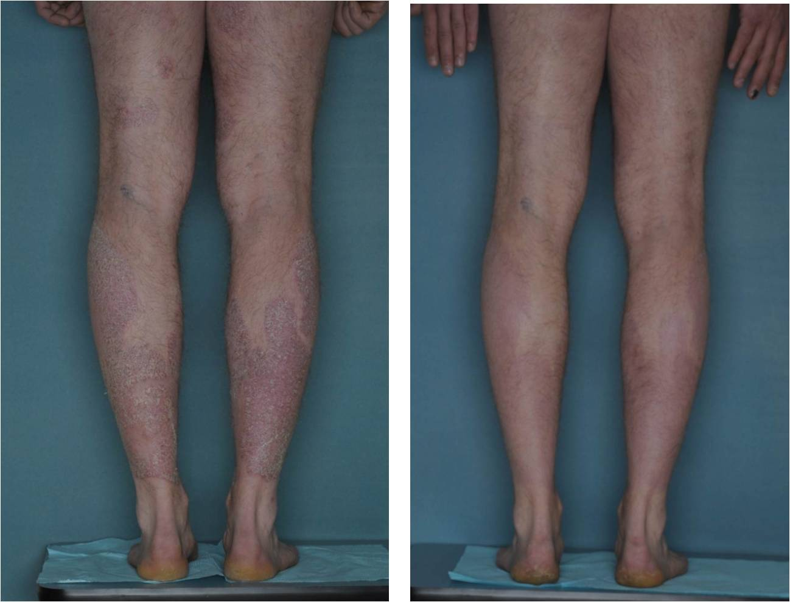
Fot.1 Podudzia osoby chorej na łuszczycę przed leczeniem (materiał własny)
Fot.2 Podudzia osoby chorej na łuszczycę po leczeniu (materiał własny)
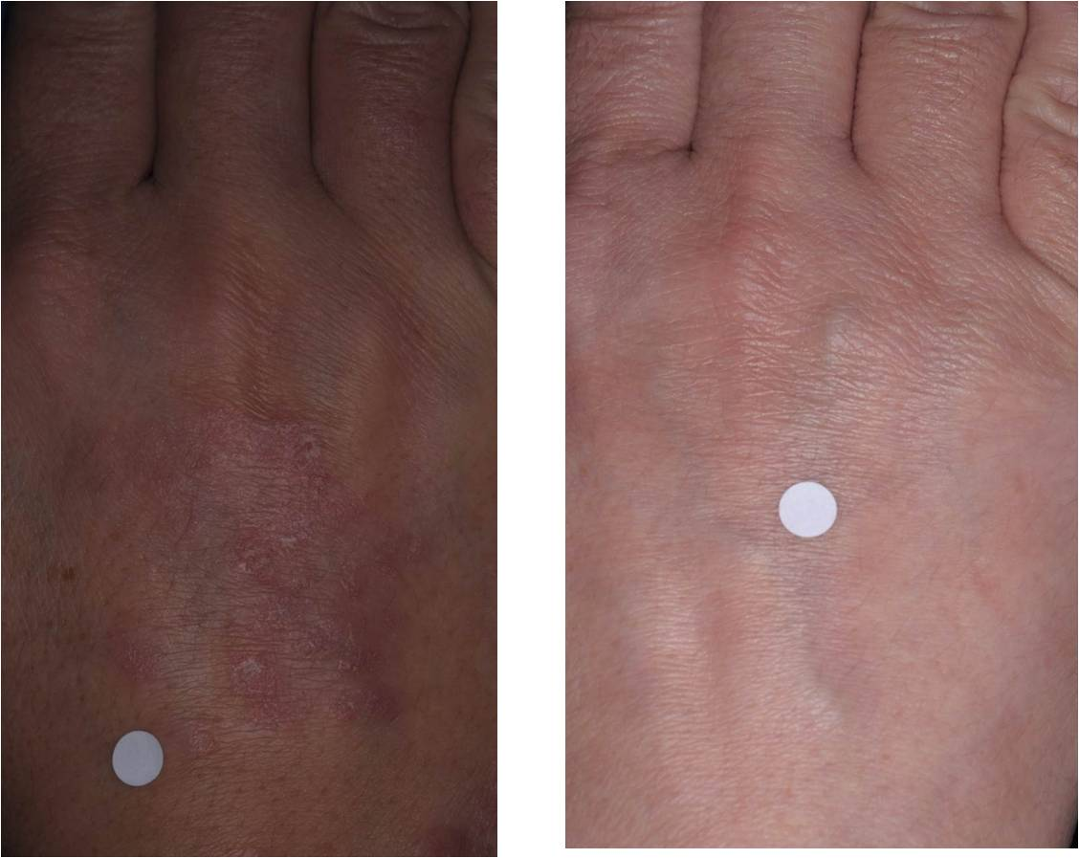
Fot.3 Grzbiet dłoni osoby chorej przed leczeniem (materiał własny)
Fot.4 Grzbiet dłoni osoby chorej po leczeniu (materiał własny)

  - Znaczenie świądu w chorobie
W przeszłości łuszczycę traktowano jako chorobę przebiegającą bez świądu. Obecnie przyjmuje się, że 70-90% pacjentów odczuwa świąd skóry, a przynajmniej 30% doświadcza świądu całego ciała.
Pacjenci traktują świąd skóry jako najbardziej dokuczliwy i przykry objaw. Wiąże się to z problemami z zasypianiem i częstymi przebudzeniami podczas snu. [27]
Świąd przewlekły wpływa negatywnie na psychikę pacjentów. Chorzy cierpiący z powodu świądu mają obniżone poczucie własnej wartości. Częściej borykają się z objawami jakimi są agresja i frustracja.[27]

  - Jakość życia z chorobą
Choroby przewlekłe skóry takie jak atopowe zapalenie skóry czy też łuszczyca wiążą się z długoletnim leczeniem. Mimo że wprowadza się do leczenia nowe metody, całkowita remisja i poprawa jest trudna do osiągnięcia. U pacjentów chorujących na łuszczycę, często zmiany skórne występują w miejscach eksponowanych. Ma to wpływ na ich życie społeczne oraz jest dodatkowym źródłem stresu. Sam stres wiąże się z negatywnym wpływem na leczenie choroby. Literatura podaje, że przy tej chorobie nie rozległość zmian ale obniżenie jakości życia ma ogromny wpływ na leczenie. Stąd też chorych kwalifikowanych do nowych metod leczenia bada się pod względem jakości życia.
Ze względu na miejsce występowania zmian chorzy doznają upokorzenia, niemiłych sytuacji i dodatkowego stresu, sami niejednokrotnie usuwają się z życia społecznego, towarzyskiego. Obniżenie jakości życia u chorych to nie tylko występowanie zmian, ale też związany z nimi świąd. Choroba ta, ze względu na swój przewlekły charakter, wymaga od zespołu leczącego całościowego podejścia do pacjenta. Badania nad jakością życia u chorych na łuszczycę dowodzą, że choroba ta istotnie upośledza funkcjonowanie człowieka we wszystkich jego dziedzinach, co jest przyczyną dyskomfortu i cierpienia.
Literatura podaje, że jakość życia osób chorych na łuszczycę została niejednokrotnie zbadana. Badania przeprowadzone pokazują, że osoby młodsze lepiej oceniają swoją jakość życia. Płeć, wykształcenie, stan cywilny nie różnicują ich pod względem oceny jakości życia. Badania potwierdziły, że płeć nie miała wpływu na jakość życia, choć kobiety bardziej negatywnie oceniały swoją jakość życia niż badani mężczyźni.[18]
Publikacje naukowe o schorzeniach łuszczycy podają znaczenie stresu w chorobie. Wykazano, że przewlekły stres o małym nasileniu może mieć większy wpływ na przebieg choroby niż wystąpienie pojedynczego wydarzenia o dużym natężeniu. Kobiety odczuwały bardziej stres w codziennym funkcjonowaniu, mimo że zaawansowanie choroby było większe u mężczyzn.
W przeprowadzonych badaniach większość chorych nie odczuwała negatywnego wpływu choroby na relację z rodziną i krewnymi. Większość badanych zwracała uwagę na istniejące negatywne stosunki z innymi ludźmi z powodu choroby. Przeprowadzone badania dowiodły, że wpływ jakości życia i jego obniżenie związane były ze stresem.[6]
Częstość kontroli może wiązać się z występowaniem zadowolenia z wcześniejszego leczenia, czego dowodzą przeprowadzone badania. Pobyty w szpitalu i regularne kontrole mają wpływ na psychikę, czasem dają możliwość wprowadzenia nowego leczenia przeciw łuszczycowego. Chorzy poszukują nowych rozwiązań, oczekują dłuższych okresów remisji. Pacjenci stosujący leczenie standardowe wyrażają chęć zmiany leczenia na inne, choć pojawiają się obawy przed działaniami niepożądanymi.
Na podstawie badań opublikowanych w literaturze –wykazano wpływ występowania koherencji u chorych w zakresie wiedzy o schorzeniu, w zakresie funkcjonowania w życiu codziennym.
Najmniejszy dyskomfort z powodu choroby odczuwały w przebadanej grupie osoby powyżej 60 –go roku życia .U osób czynnych zawodowo obserwowano zmniejszenie poczucia koherencji.[14]
Literatura podaje, iż w przeprowadzonych badaniach jakość życia oceniana według DLQI – stwierdzono wpływ świądu jako główną przyczynę dolegliwości.[5]

3.Sposoby leczenia
Istnieje wiele możliwości leczenia łuszczycy. Jednak jej nawroty są bardzo częste a chorzy nie mogą liczyć na całkowite wyleczenie. Nie ma skutecznych środków zapobiegawczych. Leczenie polega na zrozumieniu różnych sposobów i wykorzystania ich. Choroba z ciężkim przebiegiem zmusza do wprowadzenia leczenia ogólnego połączonego z terapią maściami, lekami doustnymi, naświetlaniami.[5]
Leczenie miejscowe
W tej terapii ryzyko skutków ubocznych jest małe. W leczeniu stosuje się mocznik, maść z kwasem salicylowym, cygnolinę, kortykosteroidy, analogi witaminy D. Minusem tej terapii jest czas, który pacjent poświęca na pielęgnację skóry chorej.
Stosowanie cygnoliny pod postacia maści zmniejsza aktywność mitotyczną naskórka. Terapia ma znikome skutki uboczne, ale z powodu trudności w stosowaniu pacjenci nie zawsze wybierają ją w leczeniu domowym. Cygnolina wykazuje silne działanie drażniące. Prawidłowo stosowana nie podrażnia skóry, jednak wymaga dyscypliny chorego. [21]
Leczenie ogólne
Stosuje się w ciężkiej postaci łuszczycy. Skuteczność tego leczenia wynika z działania immunomodulującego. Każdy sposób ogólnego leczenia przeciw łuszczycowego wywiera efekt jedynie tymczasowy, a remisje są różne w zależności od typu choroby. [5] Preparaty stosowane w leczeniu ogólnym to: retinoidy (Neotigason), Metotreksat, cyklosporyna oraz leki biologiczne.
Fototerapia
Fototerapia to najstarsza metoda leczenia. Naświetlanie promieniami UVB w połączeniu z dziegciami lub cygnoliną daje wysoką skuteczność i długie okresy remisji. [21]

Fotochemioterapia PUVA
To połączenie promieni ultrafioletowych z lekiem podanym doustnie. Jest skuteczną metodą w przypadku łuszczycy rozsianej oraz w łuszczycy ograniczonej (szczególnie dłoni i stóp). Działania niepożądane są odległe. [6]
Leczenie dietetyczne w ostrym rzucie choroby
Ograniczenia dietetyczne wprowadza się, gdy choroba przybiera aktywną postać (z licznymi zmianami). Wiąże się to z tym, że choroba jest ogólnoustrojowa. Występują zaburzenia gospodarki tłuszczowej które powodują rozwijanie się zmian miażdżycowych.
Dieta powinna być lekkostrawna, bez ostrych przypraw, alkoholu, kawy. Zalecane jest unikanie tłuszczów zwierzęcych. Polecane są natomiast ryby. [14]
Mało efektywne i długie leczenie obniża jakość życia chorego i jego rodziny. Na ten stan też ma wpływ to, że pomimo postępu medycyny w ostatnich latach, przyczyna choroby nie została w pełni poznana, a rodzaje terapii pozwalają tylko na czas remisji choroby (krótszy lub dłuższy)
Łuszczyca towarzyszy choremu przez całe życie. Aby uzyskać szybką remisję oraz najdłużej utrzymać taką poprawę pacjent potrzebuje opieki lekarskiej i pielęgniarskiej. Poznanie przyczyn choroby, jej objawów, przebiegu i leczenia oraz zapobieganie nawrotom lub zaostrzeniom jest ważnym elementem opieki pielęgniarskiej i edukacji pacjenta. [8]
3.1. Rola pielęgniarki
Przy leczeniu łuszczycy nie można zapomnieć o roli i zadaniach pielęgniarki w czasie pobytu chorego w oddziale szpitalnym.
Do zadań pielęgniarki pracującej w oddziale dermatologicznym należy sformułowanie aktualnej diagnozy pielęgniarskiej zgodnej ze stanem chorego. Ma za zadanie współpracować z chorym i jego rodziną oraz z osobami całego zespołu medycznego. Przygotowuje fizycznie i psychicznie chorego do badań diagnostycznych, wyjaśnia metody leczenia. Podczas zabiegów obserwuje zmiany łuszczycowe, ich charakter, umiejscowienie oraz nasilenie i rozległość. Pielęgniarka oddziału dermatologicznego przez cały pobyt chorego w oddziale powinna reagować na wystąpienie niepożądanych reakcji na zastosowane leczenie (maści, naświetlania) a swoje uwagi zgłaszać lekarzowi prowadzącemu. Pielęgniarka w zależności od potrzeby prowadzi edukację chorego i jego rodziny na temat choroby.
W trakcie pobytu chorego w oddziale szpitalnym leczenie powinno uwzględniać nie tylko stosowane leczenie zewnętrzne, ale uwzględniać chorego jako całość. Należy brać pod uwagę pacjenta jako osobę chorą przewlekle z często istniejącymi chorobami innych narządów czy układów ( nadciśnienie tętnicze, cukrzyca, dolegliwości związane z układem ruchu). Nie można pominąć stanu psychicznego chorego, jego nastawienia do leczenia, stanu emocjonalnego, statusu społecznego czy też istniejących zawiązków rodzinnych.
Każdy człowiek z łuszczycą choruje inaczej. Choroba może mieć różny przebieg i inaczej wpływać na stan psychiczny pacjentów. Ważne jest indywidualne traktowanie przez lekarza każdego z pacjentów. Dużą rolę odgrywa tu umiejętność nawiązywania kontaktu oraz wyjaśnienia trapiących chorego wątpliwości w zrozumiały sposób.[19]

4.Cel i założenia pracy
Celem pracy jest potwierdzenie, iż systematyczne leczenie łuszczycy jako choroby przewlekłej, daje pomyślne wyniki oraz zmniejszenie nasilenia zmian skórnych. Systematyczne kontrole w poradni dermatologicznej oraz pobyty na oddziale szpitalnym dają widoczne efekty. W pracy celem było określenie, że ta przewlekła choroba bez względu na nasilenie zmian skórnych wymaga skrupulatnego, systematycznego leczenia. Leczenie powinno być systematyczne, a sama skrupulatność pacjenta przy pielęgnacji skóry chorej ma ogromne znaczenie.
Biorąc pod uwagę długość trwania choroby, częste nawroty i krótkie remisje, można zauważyć iż do oddziałów dermatologicznych trafiają osoby z bardzo zaawansowanymi zmianami lub z łuszczycą zadawnioną. Może wiązać się to z kosztami jakie chory ponosi w trakcie leczenia. Sami pacjenci niejednokrotnie nie radzą sobie z pielęgnacją skóry chorej lub też są osobami samotnymi.
Ze względu na brak doniesień w literaturze na temat kontroli w poradni dermatologicznej i pobytu w szpitalu podjęto się zbadaniu tego problemu. Celem głównym badań była analiza efektów leczenia łuszczycy w oddziale szpitalnym i regularności kontroli w poradni dermatologicznej.
Przebadana grupa 130 osób to tylko fragment ludzi, którzy zmagają się z tą chorobą.
Systematyczność kontroli wynikała z możliwości i dostępności do poradni dermatologicznej. Same pobyty w szpitalu i ich liczba w ciągu roku wiązała się z długim oczekiwaniem na przyjęcie. Duże znaczenie miało tu nieradzenie sobie z chorobą w środowisku domowym (koszty leczenia, czasochłonność, brak pomocy).Liczba i regularność kontroli poszpitalnych może wiązać się z dostępnością do lekarza specjalisty .

5.Metody badawcze
Badania te bezpośrednio dotyczą ludzi, dlatego ochrona praw człowieka, który uczestniczy w badaniach, jest niezmiernie ważna. Przy przeprowadzaniu badań występuje zasada nieszkodzenia. Nie mogą przysparzać cierpienia, niewygody, pogarszać stanu zdrowia. Powinny być one dla badanego świadome i dobrowolne. Badający powinien poinformować o celu, przebiegu, metodzie, czasie planowanego badania i potencjalnym ryzyku jakie się z nim wiąże.
Przy rozmowie z badanym trzeba podkreślić, że zgoda, chociaż jest wyrażona, może być przez niego cofnięta na każdym etapie badania.[13]
5.1. Grupa badana
Przebadano łącznie 130 osób, które były leczone z powodu łuszczycy. Grupą badaną były osoby dorosłe. Każdy badany został uprzednio poinformowany o dobrowolności badania, oraz o możliwości rezygnacji w każdej chwili.
5.2. Metody
Badania przeprowadzono w Wojewódzkim Szpitalu Specjalistycznym Ośrodku Badawczo Rozwojowym przy ul. Henryka Kamieńskiego we Wrocławiu, na oddziale dermatologii.
Na realizację projektu badawczego otrzymano zgodę Komisji Bioetycznej nr 432/2014 w dniu 3.07. 2014r oraz zgodę Kierownika Oddziału Dermatologii Dr. n.med. Anny Czarneckiej. Badania przeprowadzono w okresie od 15.07.2014 do 15.01.2015r.
Na projekt badawczy składały się: ankieta własna, ocena zaawansowania łuszczycy - DLQI oraz skala HADS.

5.3. Narzędzia
Ankieta własna zawierała łącznie 37 pytań. Dotyczyły one podstawowych informacji o sytuacji bytowej i osobistej oraz pobytów w szpitalu, kontroli w poradni dermatologicznej. Ankieta poruszała problem dolegliwości fizycznych i obniżenia jakości życia u badanych. Ocena zaawansowania łuszczycy - DLQI to ankieta standardowa stosowana w dermatologii. Określa ona wskaźnik jakości życia w chorobie. Składa się z 10 pytań. Skala HADS służy do mierzenia lęku i depresji u badanych i obejmuje 14 pytań.

5.4. Weryfikowane hipotezy
Przed przeprowadzeniem badań postawiono następujące hipotezy:

- Hipoteza 1. Występują różnice w ocenie zaawansowania łuszczycy w zależności od miejsca zamieszkania.
- Hipoteza 2. Kobiety oceniają stopień zaawansowania łuszczycy jako większy niż mężczyźni.
- Hipoteza 3. Kobietom chorującym na łuszczycę częściej towarzyszą odczucia depresyjne niż mężczyznom.
- Hipoteza 4. Występuje zależność pomiędzy rozległością zmian ,a dostrzeganiem poprawy w leczeniu przez pacjentów.
- Hipoteza 5. Występują różnice w ocenie stopnia zaawansowania łuszczycy w zależności od poziomu wykształcenia.
- Hipoteza 6. Występują różnice w ocenie stopnia zaawansowania łuszczycy w zależności od stanu cywilnego.
- Hipoteza 7. Występują różnice w odczuwaniu depresji w zależności od stanu cywilnego.
- Hipoteza 8.Występują różnice w odczuwaniu lęku w zależności od stanu cywilnego.
- Hipoteza 9. Występują różnice w odczuwaniu lęku w zależności od poziomu wykształcenia
- Hipoteza 10. Wśród osób chorujących na łuszczycę starszym pacjentom częściej towarzyszy depresja niż młodszym.
5.5. Analizy statystyczne
Analizy wykonano w środowisku statystycznym „R” oraz programie PSPP, wersja 3.0.2. Metody statystyczne, którymi się posłużono, to:
- Test Shapiro – Wilka jest testem służącym do sprawdzenia założenia o normalności rozkładu zmiennej.
- Test Manna – Whinteya opiera się na medianach. Pozwala zweryfikować czy między porównywanymi grupami występują istotne statystyczne różnice. Stosowany jest do porównań pomiędzy dwoma grupami. Stosowany jest w przypadku rozkładów o charakterze różnym od normalnego.
- Test Kruskala – Wallisa test niearametryczny, opierający się na medianach. Pozwala zweryfikować czy między porównywanymi grupami występują istotne statystyczne różnice. Stosowany jest do porównań pomiędzy więcej niż dwoma grupami. Stosowany jest, gdy w jednej grupie rozkład ma charakter różny od normalnego.
- Test Bartletta ma na celu sprawdzenie założenia o jednorodności wariancji. Stosowany w przypadku gdy we wszystkich grupach rozkłady mają charakter normalny.
- Analiza wariancji ANOVA to parametryczny test, który opiera się na średnich. Pozwala zweryfikować czy między grupami występują istotne statystyczne różnice. Stosowany jest do porównań pomiędzy więcej niż dwoma grupami.
- Test Fishera służy do analizowania zależności pomiędzy zmiennymi o charakterze jakościowym.
- Współczynnik korelacji Spearmana służy do analizy dwóch zmiennych o charakterze jakościowym. Stosowany jest w przypadku, gdy jeden rozkład ma charakter normalny, a drugi – inny niż normalny.

6.Wyniki badań
Wyniki badań statystycznych przedstawione w poniższym rozdziale są niezbędne i konieczne do opracowanej pracy magisterskiej jako stanowiące całość zagadnienia.
- Wiek grupy badanej
Badaniem objęto grupę osób od 18 roku życia. Ogółem przebadano 130 osób. Najliczniejszą grupę stanowiły osoby w wieku od 51 do 65 lat(45 osób) co stanowiło 34,62% badanych.
Mniejszą grupę stanowiły osoby w wieku od 36 do 50lat(43 osoby) co stanowiło 33,08%. Osoby do 35 roku życia(20 osób) to 15,38% w grupie badanej (tabela 1).

Tabela 1. Wiek grupy badanej. Badania własne 2014/2015 r.
Wiek przedziały | Liczność | Procent
1. do 35 lat włącznie | 20 | 15,38%
2. od 36 do 50 lat włącznie | 43 | 33,08%
3. od 51 do 65 lat włącznie | 45 | 34,62%
4. 66 lat i więcej | 22 | 16,92%

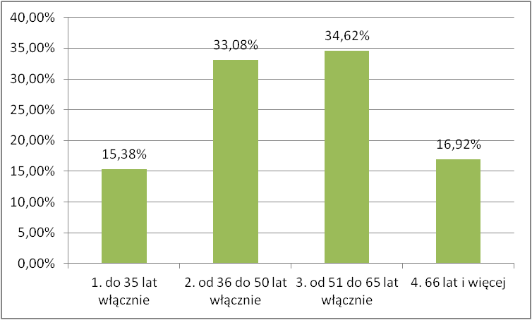
20 (15,38%)
43 (33,08%)
45 (34,62%)
22 (16,92%)
Wykres 1. Wiek grupy badanej. Badania własne 2014/2015r.

Test normalności rozkładu
Test Shapiro –Wilka
Zmienna | Wynik
Wiek | p = 0.3195
Interpretacja: rozkład zmiennej ma charakter rozkładu normalnego, o czym świadczy wyniki testu Shapiro – Wilka (p=0,3195), średni wiek osób objętych badaniem wynosił 50,57 lat przy odchyleniu standardowym 14,75.

Statystyki opisowe
Statystyka |  | Wartość
Średnia |  | 50.56923
Odchylenie standardowe |  | 14.74693

- Płeć grupy badanej
W badanej grupie przebadano 74 kobiet (56,92%) oraz 56 mężczyzn co stanowiło 43,08%. (wykres 2)
Tabela 2. Płeć grupy badanej .Badania własne 2014/2015 r
Płeć |  | Liczność |  | Procent
Kobiety |  | 74 |  | 56,92%
Mężczyźni |  | 56 |  | 43,08%
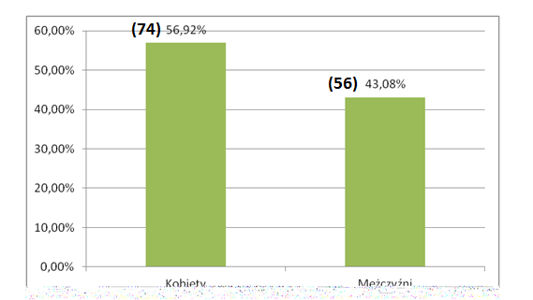Wykres 2. Płeć grupy badanej. Badania własne 2014/2015 r
74 (56,92%)
56 (43,08%)
- Wykształcenie badanych
W badanej grupie największą liczbę osób stanowiły osoby ze średnim wykształceniem (76 osób) co stanowiło 58,46 % badanych. Z wykształceniem wyższym było 27 osób (20,77%). Najmniej liczną grupę stanowiły osoby z wykształceniem podstawowym (16 osób) co stanowiło 12,31 % badanych. 1 przebadana osoba na 130 była bez wykształcenia co stanowiło 0,77% badanych.(tabela3)
Tabela 3. Wykształcenie badanych . Badania własne 2014 /2015 r
Wykształcenie |  | Liczność |  | Procent
1. bez wykształcenia |  | 1 |  | 0,77%
2. podstawowe |  | 16 |  | 12,31%
3. zawodowe |  | 10 |  | 7,69%
4. średnie |  | 76 |  | 58,46%
5. wyższe |  | 27 |  | 20,77%

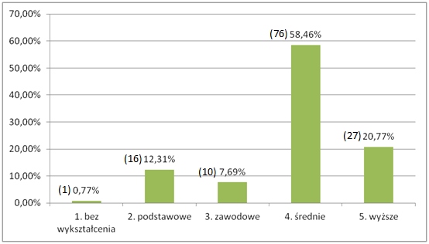
1 (0,77%)
16 (12,31%)
10 (7,69%)
76 (58,46%)
27 (20,77%)
Wykres 3.Wykształcenie badanych. Badania własne 2014 /2015 r.

- Stan cywilny badanych
Najliczniejszą grupę stanowiły kobiety zamężne i żonaci mężczyźni (ogółem 77 osób) było ich 59,23%. Osoby stanu wolnego to 25 osób (19,23%). Najmniej liczną grupą badanych były osoby pozostające w innym zawiązku jak małżeński (7 osób) co stanowiło 5,39%(wykres 4).
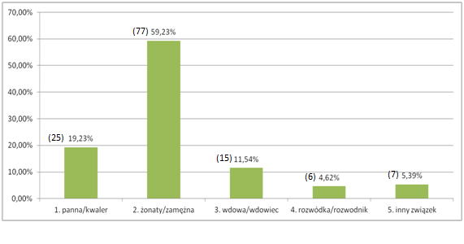
25 (19,23%)
77 (59,23%)
15 (11,54%)
6 (4,62%)
7 (5,39%)
Wykres 4.Stan cywilny badanych. Badania własne 2014 /2015 r.

- Miejsce zamieszkania badanych
Osób mieszkających w mieście poniżej 50 tys. było w badanej grupie 39 (30,00%). Nieco mniej liczną grupę stanowiły osoby mieszkające w mieście wojewódzkim (36 osób), co stanowiło 27,69%. Osoby mieszkające w mieście powyżej 50 tys. mieszkańców to 27 osób (20,77%). Jako miejsce zamieszkania wieś podało 28 osób, co odpowiadało 21,54 % ogółu badanych.

Tabela4. Miejsce zamieszkania badanych. Badania własne 2014/2015 r

Miejsce zamieszkania | Liczność | Procent
Wieś | 28 | 21,54%
miasto<50 | 39 | 30,00%
miasto>50 | 27 | 20,77%
miasto wojewódzkie | 36 | 27,69%

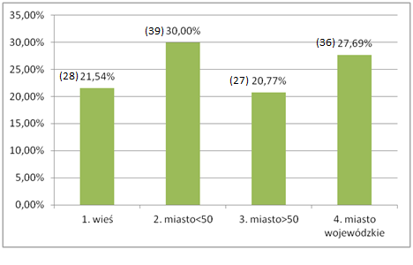
28 (21,54%)
39 (30,00%)
27 (20,77%)
36 (27,69%)
Wykres 5. Miejsce zamieszkania badanych. Badania własne 2014 /2015 r

- Długość trwania choroby
Najliczniejszą grupę stanowiły osoby chorujące od 20 lat, było ich 13 (10,00%). Od 10 lat chorowało 13 osób (10,00%), a osoby chorujące od 5 lat to 10 osób, co stanowiło 7,69%.
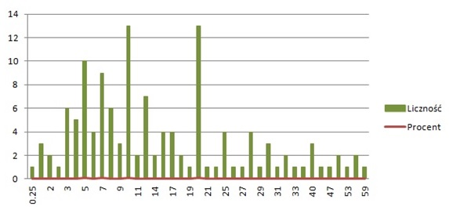
Wykres 6. Długość trwania choroby. Badania własne 2014/2015

Test normalności rozkładu
Test Shapiro –Wilka
Zmienna |  | Wynik
Od ilu lat choruje Pani/Pan na łuszczycę? |  | p = 0.000000001577

Interpretacja: rozkład zmiennej nie ma charakteru rozkładu normalnego. Świadczy o tym wynik testu Shapiro –Wilka (p<0,001), gdzie wyniki osób badanych zawierały się w przedziale od 0,25do 59. Mediana wynosiła z kolei 11,5 co oznacza, że połowa badanych choruje nie dłużej niż 11,5 lat.

Statystyki opisowe
Statystyka |  | Wartość
Mediana |  | 11.5
Minimum |  | 0.25
Maksimum |  | 59

- Istnienie choroby u bliskich badanych

W badanej grupie 130 osób były 24 osoby, które podały, iż w rodzinie wcześniej chorowali już rodzice co stanowiło 18,46 %. Najliczniejszą grupę stanowiły osoby, u których nie było zawiązków rodzinnych z występowaniem choroby (71 osób) co stanowiło 54,62% ogółu. Osoby, które podały, iż choruje także rodzeństwo to 20 osób (15,38%).
Tabela 5. Istnienie choroby u osób bliskich badanych. Badania własne 2014 /2015 r .
Czy ktoś z Pani/ Pana bliskich choruje na tę chorobę? | Liczność | Procent
Dziadkowie | 6 | 4,62%
Dzieci | 6 | 4,62%
Mąż | 1 | 0,77%
Rodzeństwo | 20 | 15,38%
Rodzice | 24 | 18,46%
ktoś inny z rodziny | 6 | 4,62%
Nikt | 71 | 54,62%

- Najczęstsze miejsca występowania zmian chorobowych u badanych
Najczęstsze miejsca występowania zmian łuszczycowych u badanych to łokcie, podały tak 72 osoby (55,38%). Jako drugie miejsce występowania zmian badani podali zmiany na tułowiu 65 osób, co stanowiło 50,00 % badanych oraz zmiany na skórze owłosionej głowy 63 osoby (48,46%). Mniej liczną grupę stanowiły osoby ze zmianami na kończynach 46 osób (35,38%). 10 osób podało zmiany na całym ciele, co stanowiło 7,69% ogółu badanych.(Tabela 6).

Tabela 6. Najczęstsze miejsca występowania zmian chorobowych u badanych. Badania własne 2014 /2015 r.
Gdzie najczęściej występują zmiany łuszczycowe? | Liczność | Procent
Kolana | 55 | 42,31%
Łokcie | 72 | 55,38%
Tułów | 65 | 50%
skóra głowy | 63 | 48,46%
dłonie | 21 | 16,15%
stopy | 21 | 16,15%
kończyny | 46 | 35,38%
paznokcie | 2 | 1,54%
pachwiny | 3 | 2,31%
całe ciało | 10 | 7,69%

- Reakcja ludzi na schorzenie u badanych
Najliczniejszą grupą ludzi byli ci, którzy spotkali się z reakcją przypatrywania się zmianom łuszczycowym - 71 osób co stanowiło 54,62% badanych. Osoby akceptowane przez otoczenie to 31 osób (23,85 %). Osoby, które spotkały się z negatywnym nastawieniem otoczenia to 11 osób, co stanowiło 8,46% badanych.
Tabela 7. Reakcja ludzi na schorzenie u badanych. Badania własne 2014 /2015 r.
Jak ludzie reagują na Pani/Pana schorzenie? | Liczność | Procent
Akceptują | 31 | 23,85%
Izolują | 7 | 5,38%
negatywnie, odnoszą się z obrzydzeniem | 11 | 8,46%
nie mam z tym problemów | 1 | 0,77%
nie reagują | 3 | 2,31%
przypatrują się | 71 | 54,62%
spontaniczne | 1 | 0,77%
z zaciekawieniem | 2 | 1,54%
zakrywam zmiany | 3 | 2,31%

- Akceptacja rodziny i najbliższych u badanych

Najliczniejszą grupę stanowiły osoby akceptowane przez najbliższych - 89 osób, co stanowiło 68,46% badanych. Raczej akceptowanych wśród najbliższych było 40 osób (30,77%).

Tabela 8. Akceptacja rodziny i najbliższych u badanych. Badania własne 2014 /2015 r
Czy jest Pani/Pan akceptowany wśród rodziny i najbliższych? | Liczność | Procent
1. zdecydowanie tak | 89 | 68,46%
2. raczej tak | 40 | 30,77%
3. raczej nie | 1 | 0,77%
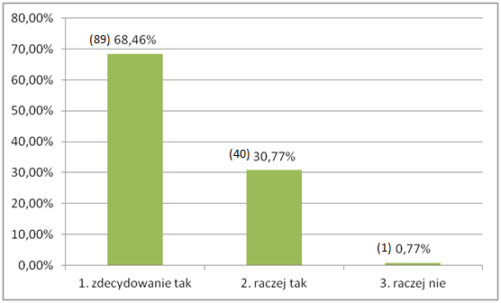
89 (68,46%)
40 (30,77%)
1 (0,77%)
Wykres 7. Akceptacja rodziny i najbliższych u badanych. Badania własne 2014 /2015r.

- Wpływ choroby na stan psychiczny u badanych
Najliczniejszą grupę osób stanowiły osoby, które potwierdziły wpływ choroby na ich stan psychiczny 59osób (45,38%).

Tabela 9. Wpływ choroby na stan psychiczny u badanych. Badania własne 2014/2015r.
Czy choroba wpływa na Pani/Pana stan psychiczny? | Liczność | Procent
1. zdecydowanie tak | 34 | 26,15%
2. raczej tak | 59 | 45,38%
2. raczej tak | 1 | 0,77%
3. raczej nie | 30 | 23,08%
4. zdecydowanie nie | 6 | 4,62%

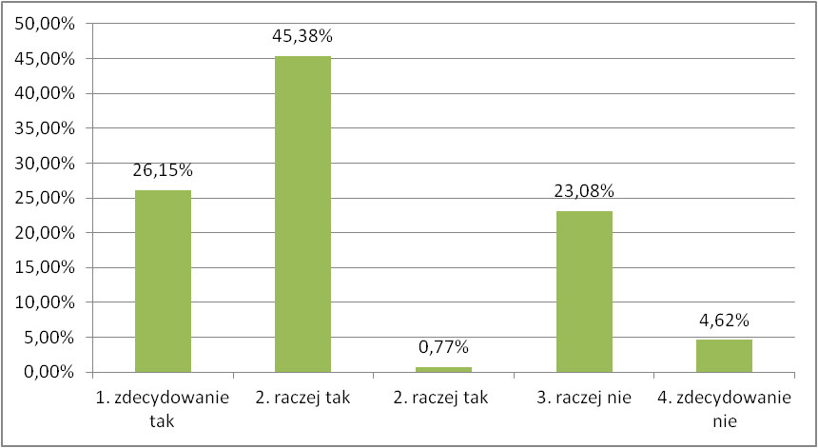
34 (26,15%)
59 (45,38%)
1 (0,77%)
30 (23,08%)
6 (4,62%)
Wykres 8. Wpływ choroby na stan psychiczny u badanych. Badania własne 2014/2015r.

Osoby, u których choroba ma wpływ na stan psychiczny to 59 osób (45,38%). Zdecydowany wpływ choroby na stan psychiczny podały 34 osoby (26,15%). Choroba raczej nie ma wpływu na stan psychiczny u 30 osób, co stanowiło 23,08%.

- Zakłopotanie z powodu choroby u badanych
Badani odpowiadali na skali od 0 do 10, gdzie 0 oznaczało całkowity brak zakłopotania z powodu choroby, a liczba 10 określała bardzo duże zakłopotanie. Najwięcej osób (19) podało na skali liczbę 10, co stanowiło 14,62% ogółu. Najmniej odczuwały zakłopotanie osoby wskazujące na skali liczbę 0, było to 7 osób (5,39%).

Tabela 10. Zakłopotanie z powodu choroby u badanych. Badania własne 2014 /2015 r.
Czy choroba wprawia Panią/Pana w zakłopotanie? | Liczność | Procent
0 | 7 | 5,39%
1 | 8 | 6,15%
2 | 6 | 4,62%
3 | 12 | 9,23%
4 | 11 | 8,46%
5 | 15 | 11,54%
6 | 10 | 7,69%
7 | 18 | 13,85%
8 | 15 | 11,54%
9 | 9 | 6,92%
10 | 19 | 14,62%

Test normalności rozkładu
Test Shapiro –Wilka
Zmienna | Wynik
Czy choroba wprawia Panią/Pana w zakłopotanie? | p = 0.00002454

Interpretacja: rozkład zmiennej nie ma charakteru rozkładu normalnego. Świadczy o tym wynik testu Shapiro –Wilka (p=0,0024). Wyniki osób badanych zawierały się w przedziale od 0 do 10. Mediana wynosiła z kolei 6, co oznacza, że ponad połowa badanych odczuwa zakłopotanie z powodu choroby.

Statystyki opisowe
Statystyka | Wartość
Mediana | 6
Minimum | 0
Maksimum | 10

- Wpływ schorzenia na życie towarzyskie u badanych
Choroba zdecydowanie utrudniała życie towarzyskie 36 osobom badanym (27,69%). U 52 osób, które odpowiedziały raczej tak, to 40,00% badanych. Osoby, u których choroba nie miała wpływu na życie towarzyskie to 42 osoby, co stanowiło 32,31% badanych.(Tabela 11).

Tabela 11.Wpływ schorzenia na życie towarzyskie u badanych .
Czy schorzenie utrudnia Pani/Panu życie towarzyskie? | Liczność | Procent
1. zdecydowanie tak | 36 | 27,69%
2. raczej tak | 52 | 40,00%
3. raczej nie | 42 | 32,31%

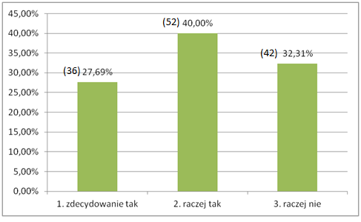
36 (27,69%)
52 (40,00%)
42 (32,31%)
Wykres 9. Wpływ schorzenia na życie towarzyskie u badanych .Badania własne 2014/2015r.

- Wpływ choroby na wybór wykonywanej pracy
U 66 osób choroba nie miała wpływu na wybór wykonywanej pracy, co stanowiło 50,77% badanych. Choroba miała wpływ na rodzaj wykonywanej pracy u 16 osób (12,31%).

Tabela 12.Wpływ choroby na wybór wykonywanej pracy. Badania własne 2014 /2015r.
Czy Pani/Pana choroba miała wpływ na wybór wykonywanej pracy? | Liczność | Procent
zdecydowanie tak | 16 | 12,31%
raczej tak | 20 | 15,38%
nie | 66 | 50,77%
zdecydowanie nie | 28 | 21,54%

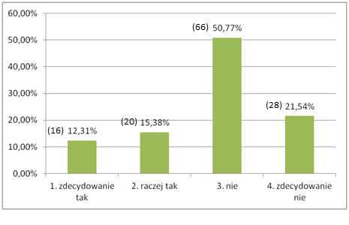
16 (12,31%)
20 (15,38%)
66 (50,77%)
28 (21,54%)
Wykres 10. Wpływ choroby na wybór wykonywanej pracy. Badania własne 2014/2015r

- Wpływ zamian skórnych na życie codzienne u badanych
Zmiany skórne mają zdecydowany wpływ na życie codzienne u 36 osób (27,69%). Zdecydowanie nie mają wpływu u 13 osób, co stanowiło 10,00% ogółu. Zmiany skórne raczej nie mają wpływu na życie codzienne u 39 osób (30,00%).

Tabela 13. Wpływ zamian skórnych na życie codzienne u badanych. Badania własne 2014 /2015 r
Czy zmiany skórne przeszkadzają Pani/Panu w życiu codziennym? | Liczność | Procent
1. zdecydowanie tak | 36 | 27,69%
2. raczej tak | 42 | 32,31%
3. raczej nie | 39 | 30,00%
4. zdecydowanie nie | 13 | 10,00%

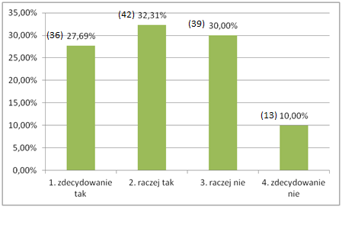
36 (27,69%)
42 (32,31%)
39 (30.00%)
13 (10.00%)
Wykres 11. Wpływ zmian skórnych na życie codzienne u badanych. Badania własne 2014 /2015 r.

- Pomoc osób bliskich przy pielęgnacji skóry chorej u badanych
Osoby, którym sporadycznie ktoś pomagał w pielęgnacji skóry chorej to 57 osób badanych, co stanowiło 43,85 %. Drugą grupę stanowiły osoby mające bardzo dużą pomoc osób bliskich - 50 osób (38,46%). Osoby, które nie miały pomocy to 10 osób badanych (7,69%).

Tabela 14. Pomoc osób bliskich przy pielęgnacji skóry chorej u badanych. Badania własne 2014 /2015 r .
Czy ktoś z Pani/Pana bliskich pomaga Pani/Panu w pielęgnacji skóry chorej w domu? | Liczność | Procent
1. mam bardzo dużą pomoc | 50 | 38,46%
2. sporadycznie ktoś mi pomaga | 57 | 43,85%
3. nie mam pomocy | 10 | 7,69%
4. mieszkam sam/sama | 13 | 10,00%

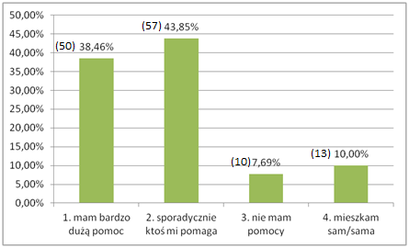
50 (38,46%)
57 (43,85%)
10 (7,69%)
13 (10.00%)
Wykres 12. Pomoc osób bliskich przy pielęgnacji skóry chorej u badanych. Badania własne 2014 /2015r.

- Osoba bliska udzielająca pomocy osobie badanej
Najliczniejszą grupę stanowiły osoby, którym pomagała żona, mąż, partner lub partnerka - 74 osoby (56,92%). Dzieci pomagały u 20 osób badanych, co stanowiło 15,38%. Osoby, które nie miały pomocy i mieszkały same to 16 badanych (12,31%).

Tabela 15.Osoba bliska udzielająca pomocy osobie badanej. Badania własne 2014/2015r.
Kto z bliskich najczęściej Pani/Panu pomaga przy pielęgnacji skóry chorej? | Liczność | Procent
dzieci | 20 | 15,38%
wnuki | 1 | 0,77%
rodzeństwo | 5 | 3,85%
rodzice | 12 | 9,23%
znajoma | 3 | 2,31%
żona/mąż/partner/partnerka | 74 | 56,92%
mieszkam sam/sama | 16 | 12,31%
nie potrzebuję pomocy | 3 | 2,31%
nikt | 3 | 2,31%

- Poprawa po leczeniu w domu u badanych
Osoby, które nie zauważyły poprawy po leczeniu w domu to 88 badanych, co stanowiło 67,69%. Badani, którzy zauważyli taką poprawę to 42 osoby (32,31%).
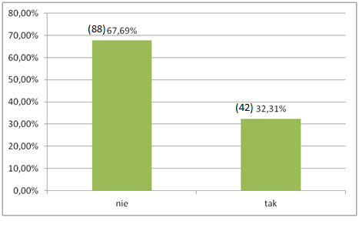
88 (67,69%)
42 (32,31%)
Wykres 13. Poprawa po leczeniu w domu u badanych. Badania własne 2014 /2015 r.

- Dolegliwości z powodu świądu u badanych
Badani odpowiadali na skali od 0 do 10, gdzie 10 oznaczało bardzo duże dolegliwości z powodu świądu, 5 oznaczało średnią uciążliwość ze względu na świąd, a liczba 0 określała brak takich dolegliwości. Bardzo duże dolegliwości z powodu świądu podało 21 osób (16,15%). Bez dolegliwości z powodu świądu było 14 osób (10,77%). Cyfrę 5 zaznaczyło 9 osób, co stanowiło 6,92% badanych.

Tabela 16. Dolegliwości z powodu świądu u badanych.
Czy w ostatnim tygodniu odczuwała/ał Pani/Pan dolegliwości skórne z powodu choroby takie jak świąd? | Liczność | Procent
0 | 14 | 10,77%
1 | 7 | 5,39%
2 | 8 | 6,15%
3 | 12 | 9,23%
4 | 15 | 11,54%
5 | 9 | 6,92%
6 | 14 | 10,77%
7 | 12 | 9,23%
8 | 13 | 10,00%
9 | 5 | 3,85%
10 | 21 | 16,15%

Test normalności rozkładu
Test Shapiro -Wilka
Zmienna | Wynik
Czy w ostatnim tygodniu odczuwała/ał Pani/Pan dolegliwości skórne z powodu choroby takie jak świąd? | p = 0.000006031

Interpretacja: rozkład zmiennej nie ma charakteru rozkładu normalnego.
Świadczy o tym wynik testu Shapiro –Wilka (p=0,000006031). Wyniki osób badanych zawierały się w przedziale od 0 do 10. Mediana wynosiła z kolei 5,5, co oznacza, że ponad połowa badanych odczuwa dolegliwości z powodu świądu.

Statystyki opisowe
Statystyka | Wartość
Mediana | 5,5
Minimum | 0
Maksimum | 10

- Pieczenie zmian skórnych u badanych
Osoby badane wskazywały odpowiedź na skali od 0 do 10. Osoby z bardzo dużymi dolegliwościami (cyfra 10), takimi jak pieczenie zmian skórnych, to 11 osób (8,46%). Bez dolegliwości (cyfra 0) były 24 osoby (18,46%). Średnie dolegliwości (na skali cyfra 5) to ogółem 19 osób, co stanowiło 14,62%.(tabela 17).

Tabela 17. Pieczenie zmian skórnych u badanych.
Czy w ostatnim tygodniu odczuwała/ał Pani/Pan dolegliwości skórne takie jak pieczenie? | Liczność | Procent
0 | 24 | 18,46%
1 | 6 | 4,62%
2 | 13 | 10,00%
3 | 7 | 5,39%
4 | 9 | 6,92%
5 | 19 | 14,62%
6 | 15 | 11,54%
7 | 8 | 6,15%
8 | 16 | 12,31%
9 | 2 | 1,54%
10 | 11 | 8,46%

Test normalności rozkładu
Test Shapiro -Wilka
Zmienna |  | Wynik
Czy w ostatnim tygodniu odczuwała/ał Pani/Pan dolegliwości skórne takie jak pieczenie? |  | p = 0.000003334

Interpretacja: rozkład zmiennej nie ma charakteru rozkładu normalnego
Świadczy o tym wynik testu Shapiro –Wilka (p=0,000003334). Wyniki osób badanych zawierały się w przedziale od 0 do 10. Mediana wynosiła z kolei 5, co oznacza, że połowa badanych odczuwa pieczenie zmian skórnych.

Statystyki opisowe
Statystyka | Wartość
Mediana | 5
Minimum | 0
Maksimum | 10

- Badani pod stałą opieką lekarską
Wśród badanych pod stałą opieką lekarską pozostawało 111 osób (85,38%). Osoby nie będące pod opieką lekarską to 19 osób (14,62%).
111 (85,38%)
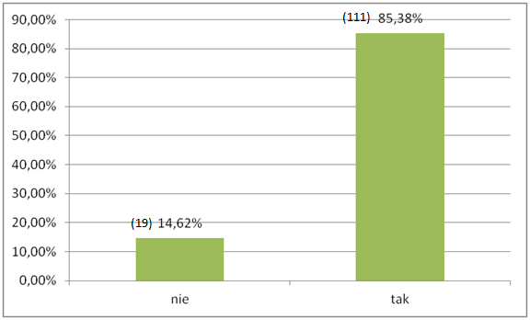
19 (14,62%)
Wykres 14. Badani pod stałą opieką lekarską. Badania własne 2014 /2015 r.

- Specjalizacja lekarza opiekującego się badanymi
Osoby pozostające pod opieką lekarza dermatologa to łącznie 99 osób (76,15%). Mniej liczną grupę stanowiły osoby będące pod opieką lekarza rodzinnego 24 osoby (18,46%).

Tabela 18. Specjalizacja lekarza opiekującego się badanymi.
Jaki lekarz jakiej specjalizacji się Panią / Panem opiekuje? | Liczność | Procent
dermatolog | 99 | 76,15%
dermatolog i reumatolog | 1 | 0,77%
dermatolog i rodzinny | 4 | 3,08%
nikt | 1 | 0,77%
rodzinny | 24 | 18,46%
rzadko korzystam z pomocy lekarza | 1 | 0,77%

- Dostępność do poradni dermatologicznej wśród badanych
Osoby, które mają dostęp do poradni dermatologicznej to łącznie 91 osób (70,00%). 39 badanych podało, że takich możliwości nie mają, co stanowiło 30 % ogółu.
Tabela 19. Dostępność do poradni dermatologicznej wśród badanych.
Czy w Pani/Pana miejscu zamieszkanie jest poradnia dermatologiczna? | Liczność | Procent
Nie | 39 | 30%
Tak | 91 | 70%

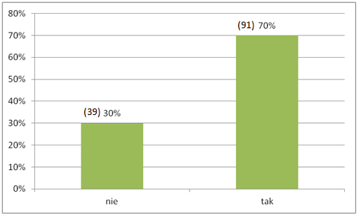
Wykres 15. Dostępność do poradni dermatologicznej wśród badanych. Badania własne 2014 /2015r.
39 (30,00%)
91 (70,00%)
- Liczba kilometrów jaką badani pokonują aby korzystać z poradni dermatologicznej
9 osób spośród badanych pokonywało odległość 20 kilometrów, co stanowiło 22,50%. Do 30 kilometrów dojeżdżało 6 badanych (15,00%). Osoby, które dojeżdżały od 60 do 130 kilometrów to po jednej osobie, co stanowiło 2,50% .

Tabela 20. Liczba kilometrów jaką badani pokonują aby korzystać z poradni dermatologicznej.
Ile kilometrów Pani/ Pan dojeżdża do poradni? | Liczność | Procent
3 | 2 | 5,00%
5 | 1 | 2,50%
6 | 1 | 2,50%
10 | 1 | 2,50%
11 | 1 | 2,50%
14 | 2 | 5,00%
15 | 4 | 10,00%
18 | 1 | 2,50%
20 | 9 | 22,50%
25 | 1 | 2,50%
30 | 6 | 15,00%
35 | 1 | 2,50%
40 | 2 | 5,00%
50 | 3 | 7,50%
60 | 1 | 2,50%
90 | 1 | 2,50%
100 | 1 | 2,50%
120 | 1 | 2,50%
130 | 1 | 2,50%
Test normalności rozkładu
Test Shapiro –Wilka
Zmienna | Wynik
Ile kilometrów Pani/ Pan dojeżdża do poradni? | p = 0.0000007106

Interpretacja: rozkład zmiennej nie ma charakteru rozkładu normalnego
Świadczy o tym wynik testu Shapiro –Wilka (p=0,0000007106). Wyniki osób badanych zawierały się w przedziale od 3 do 130. Mediana wynosiła z kolei 20, co oznacza,
że większość osób pokonuje drogę około 20 km do poradni.

Statystyki opisowe
Statystyka | Wartość
Mediana | 20
Minimum | 3
Maksimum | 130

- Poprawa po kontrolach i leczeniu w poradni dermatologicznej
80 osób uzyskało poprawę po kontrolach i leczeniu w poradni dermatologicznej, co stanowiło 61,54% badanych. Osoby nie mające widocznej poprawy to 50 osób (38,46%).
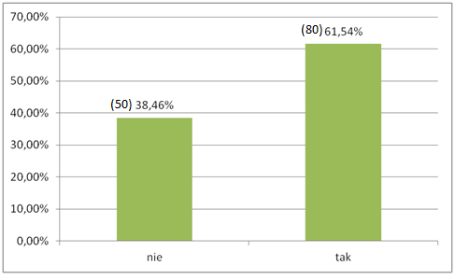
Wykres 16. Poprawa po kontrolach i leczeniu w poradni dermatologicznej. Badania własne 2014 /2015 r
50 (38,46%)
80 (61,54%)
- Regularność kontroli w poradni dermatologicznej u badanych
102 osoby kontrolowały się regularnie w poradni dermatologicznej, co stanowiło 78,46%. 28 osób nie chodziło regularnie do kontroli (21,54%).
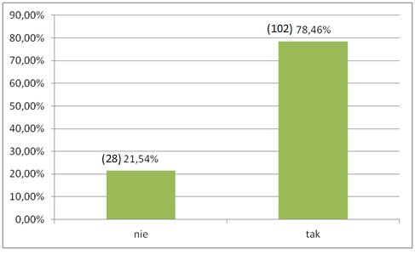
28 (21,54%)
102 (78,46%)
Wykres 17. Regularność kontroli w poradni dermatologicznej u badanych.

- Częstość kontroli osób badanych
Najliczniejszą grupę stanowiły osoby kontrolujące się rzadziej jak na miesiąc - 64 osoby (49,23%). Osoby kontrolujące się raz w miesiącu to 47 badanych (36,15%). W razie potrzeby kontrolowały się 4 osoby (3,08%).
Co 2 tygodnie kontrolowało się 7 osób (5,39%).
Tabela 21. Częstość kontroli osób badanych. Badania własne 2014 /2015 r.
Jak często korzysta Pani/Pan z takich kontroli? | Liczność | Procent
1. co 2 tygodnie | 7 | 5,39%
2. raz na miesiąc | 47 | 36,15%
3. rzadziej | 64 | 49,23%
4. wcale | 8 | 6,15%
5. w razie potrzeby | 4 | 3,08%

- Leczenie szpitalne osób badanych
Najliczniejszą grupę stanowiły osoby leczące się szpitalnie 1 raz w roku, było ich 57 (48,85%). Dwa razy w roku leczyło się 48 badanych (36,92%). 3 osoby nie leczyły się szpitalnie, co stanowiło 2,31%.

Tabela 22. Leczenie szpitalne osób badanych. Badania własne 2014 /2015 r.
Ile razy w ciągu roku otrzymuje Pani /Pan skierowanie do szpitala z powodu łuszczycy ? | Liczność | Procent
nie leczę się szpitalnie | 3 | 2,31%
raz | 57 | 43,85%
dwa razy | 48 | 36,92%
trzy razy | 17 | 13,08%
cztery razy | 5 | 3,85%

- Czas oczekiwania na przyjęcie na oddział osób badanych
43 osoby badane podały jako czas oczekiwania jeden miesiąc (33,33%). 2 do 3 tygodni oczekiwania podało 37 osób (28,68%). Do jednego tygodnia czekało 36 osób (27,91%).

Tabela 23. Czas oczekiwania na przyjęcie na oddział osób badanych. Badania własne 2014 /2015 r.
Jak długo czekała Pani /Pan na przyjęcie na oddział szpitalny? | Liczność | Procent
a) 1 tydzień lub krócej | 36 | 27,91%
b) 2 - 3 tygodnie | 37 | 28,68%
c) 1 miesiąc | 43 | 33,33%
d) 2 - 3 miesiące | 13 | 10,08%

- Dyskomfort przy stosowaniu leków zewnętrznych osób badanych
Osoby badane odpowiadały na skali od 0 do 10. Liczba 10 oznaczała bardzo duży dyskomfort przy stosowaniu maści i leków zewnętrznych, a liczba 0 to brak dyskomfortu. W przebadanej grupie były 4 osoby, które odczuwały bardzo duży dyskomfort (3,08%). 25 osób nie miało dyskomfortu, co stanowiło 19,23%.

Tabela 24. Dyskomfort przy stosowaniu leków zewnętrznych osób badanych.
Czy w trakcie leczenia szpitalnego lekami zewnętrznymi (maści, kremy, oleje) odczuwała Pani/Pan dyskomfort psychiczny? | Liczność | Procent
0 | 25 | 19,23%
1 | 10 | 7,69%
2 | 13 | 10,00%
3 | 12 | 9,23%
4 | 10 | 7,69%
5 | 17 | 13,08%
6 | 11 | 8,46%
7 | 10 | 7,69%
8 | 8 | 6,15%
9 | 10 | 7,69%
10 | 4 | 3,08%

Test normalności rozkładu
Test Shapiro -Wilka
Zmienna | Wynik
Czy w trakcie leczenia szpitalnego lekami zewnętrznymi (maści, kremy, oleje) odczuwała Pani/Pan dyskomfort psychiczny? | p = 0.000003356

Interpretacja: rozkład zmiennej nie ma charakteru rozkładu normalnego
Świadczy o tym wynik testu Shapiro –Wilka (p=0,000003356). Wyniki osób badanych zawierały się w przedziale od 0 do 10. Mediana wynosiła z kolei 4, co oznacza, że mniej niż połowa badanych odczuwa dyskomfort psychiczny.

Statystyki opisowe
Statystyka | Wartość
Mediana | 4
Minimum | 0
Maksimum | 10

- Poprawa po leczeniu szpitalnym osób badanych
Badani zaznaczali odpowiedzi na skali od 0 do 10 .
4 osoby badane wskazały na skali liczbę 10, oznaczającą poprawę, co stanowiło 3,08% badanych. Osoby, które takiej poprawy nie widziały (na skali liczba 0) to 3 badanych (2,31%). 30 osób zaznaczyło na skali cyfrę 5 jako średnią poprawę po leczeniu szpitalnym (23,08%).

Tabela 25. Poprawa po leczeniu szpitalnym osób badanych.
Czy zmiany łuszczycowe po leczeniu szpitalnym wycofują się lub ulegają poprawie ewentualnie znikają? | Liczność | Procent
0 | 3 | 2,31%
1 | 2 | 1,54%
2 | 8 | 6,15%
3 | 16 | 12,31%
4 | 17 | 13,08%
5 | 30 | 23,08%
6 | 12 | 9,23%
7 | 16 | 12,31%
8 | 17 | 13,08%
9 | 5 | 3,85%
10 | 4 | 3,08%

Test normalności rozkładu
Test Shapiro –Wilka
Zmienna | Wynik
Czy zmiany łuszczycowe po leczeniu szpitalnym wycofują się lub ulegają poprawie ewentualnie znikają? | p = 0.00728

Interpretacja: rozkład zmiennej nie ma charakteru rozkładu normalnego
Świadczy o tym wynik testu Shapiro –Wilka (p=0,00728). Wyniki osób badanych zawierały się w przedziale od 0 do 10. Mediana wynosiła z kolei 5, co oznacza, że połowa badanych uważa, że zmiany łuszczycowe po leczeniu szpitalnym ulegają poprawie.

Statystyki opisowe
Statystyka | Wartość
Mediana | 5
Minimum | 0
Maksimum | 10

- Czas remisji po leczeniu szpitalnym u badanych
Najliczniejszą grupę stanowiły osoby, u których poprawa utrzymywała się 3 miesiące to 38 osób (29,46 %). U 34 osób poprawa utrzymywała się 2 miesiące (26,36%). Osoby z poprawą do 24 miesięcy to jedna osoba co stanowiło 0,78% ogółu.

Tabela 26. Czas remisji po leczeniu szpitalnym u badanych. Badania własne 2014/2015r.
Ile miesięcy utrzymuje się poprawa po leczeniu szpitalnym? | Liczność | Procent
0.25 | 2 | 1,55%
0.5 | 2 | 1,55%
0.75 | 1 | 0,78%
1 | 14 | 10,85%
2 | 34 | 26,36%
3 | 38 | 29,46%
4 | 13 | 10,08%
5 | 4 | 3,10%
6 | 15 | 11,63%
7 | 1 | 0,78%
8 | 1 | 0,78%
12 | 3 | 2,33%
24 | 1 | 0,78%
Test normalności rozkładu
Test Shapiro -Wilka
Zmienna | Wynik
Ile miesięcy utrzymuje się poprawa po leczeniu szpitalnym? | p = 0.0000000000000007811

Interpretacja: rozkład zmiennej nie ma charakteru rozkładu normalnego
Świadczy o tym wynik testu Shapiro –Wilka (p=0.0000000000000007811). Wyniki osób badanych zawierały się w przedziale od 0,25 do 24. Mediana wynosiła z kolei 3, co oznacza, że największa część badanych uważa, że poprawa po leczeniu utrzymuje się około 3 miesiące.

Statystyki opisowe
Statystyka | Wartość
Mediana | 3
Minimum | 0.25
Maksimum | 24

- Kontrole w wyznaczonym terminie u badanych
W wyznaczonym terminie po leczeniu szpitalnym kontrolowało się 110 osób (84,62%). Osoby, które nie kontrolowały się to 20 badanych (15,38%) .

Tabela 27. Kontrole w wyznaczonym terminie u badanych. Badania własne 2014 /2015r.
Czy po leczeniu szpitalnym była Pani/Pan u kontroli w wyznaczonym terminie ? | Liczność | Procent
nie | 20 | 15,38%
tak | 110 | 84,62%
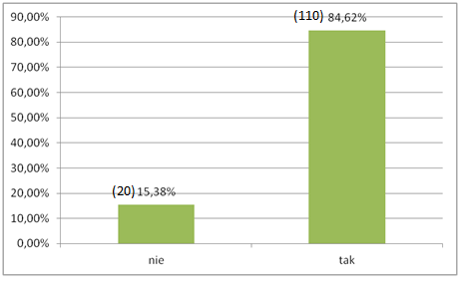
20 (15,38%)
110 (84,62%)
Wykres 18. Kontrole w wyznaczonym terminie u badanych. Badania własne 2014/2015r .

- Zadowolenie z opieki szpitalnej wśród badanych
79 osób było zadowolonych z opieki szpitalnej, co stanowiło 61,24 %. Bardzo zadowolonych było 46 osób (35,66%). 4 osoby były trochę zadowolone z opieki (3,10%).

Tabela 28. Zadowolenie z opieki szpitalnej wśród badanych. Badania własne 2014/2015r.
Czy jest Pani/Pan zadowolona/ny z opieki szpitalnej? | Liczność | Procent
Tak | 79 | 61,24%
tak bardzo | 46 | 35,66%
Trochę | 4 | 3,10%

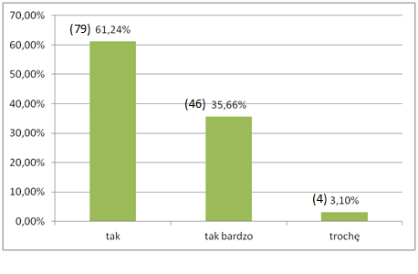
79 (61,24%)
46 (35,66%)
4 (3,10%)
Wykres 19. Zadowolenie z opieki szpitalnej wśród badanych. Badania własne 2014/2015 r .

- Miejsce kontroli osób badanych
Najliczniejszą grupą były osoby kontrolujące się w poradni dermatologicznej przy oddziale to 90 osób (69,23%). Osoby kontrolujące się u lekarza rodzinnego to 28 badanych (21,54%). Nie kontrolowało się 8 badanych (6,15 %).

Tabela 29. Miejsce kontroli osób badanych.
Gdzie po leczeniu szpitalnym zgłosiła się Pani/Pan na kontrolę? | Liczność | Procent
do lekarza rodzinnego | 28 | 21,54%
do poradni dermatologicznej prywatnie | 1 | 0,77%
do poradni dermatologicznej przy oddziale | 90 | 69,23%
do poradni dermatologicznej w rejonie | 2 | 1,54%
kontrole szpitalne | 1 | 0,77%
nie kontrolowałem się | 8 | 6,15%

- Porady u psychologa
Osoby, które nie chodziły do psychologa to 117 badanych (90,00%). Stale do psychologa chodziła jedna osoba badana (0,77%).

Tabela 30. Porady u psychologa.
Czy korzysta Pani/Pan z porad psychologa z powodu łuszczycy? | Liczność | Procent
1. tak stale | 1 | 0,77%
2. często | 3 | 2,31%
3. czasami | 9 | 6,92%
4. nie chodzę do psychologa | 117 | 90,00%

- Powód niekorzystania z porad psychologa
Osoby badane, które nie miały takiej potrzeby to w przebadanej grupie 96 osób (73,85%). Osoby, które nie podały powodu dlaczego nie korzystają z takich porad to 18 badanych, co stanowiło 13,85%. 4 osoby badane nie wiedziały o takiej możliwości co odpowiadało 3,08% ogółu.

Tabela 31. Powód niekorzystania z porad psychologa.
Jeśli nie proszę podać dlaczego? | Liczność | Procent
Nie | 18 | 13,85%
nie chciałem | 1 | 0,77%
nie mam czasu, mam inne obowiązki | 7 | 5,38%
nie mam jak | 1 | 0,77%
nie mam takiej potrzeby | 96 | 73,85%
nie myślałam o tym | 1 | 0,77%
nie wiedziałem czy i gdzie można skorzystać z takiego wsparcia | 4 | 3,08%
zbyt długi czas oczekiwania | 2 | 1,54%

- Skala DLQI
W grupie badanej umiarkowanie obniżona jakość życia towarzyszyła 46 badanym co odpowiadało 35,39%. Za mocno obniżoną jakość życia wypowiedziało się 37 badanych co stanowiło 28,46 % ogółu. Nieco mniejszą grupę stanowili badani z nieznacznie obniżoną jakością życia było ich w grupie badanej 26 osób (20,00%). Jedynie 8 osób badanych wskazało na normalną jakość życia co stanowiło 6,15 % badanych.

Tabela 32 . Skala DLQI
DQLI |  | Liczność |  | Procent | DQLI | Liczność |  | Procent
0 |  | 3 |  | 2,31% | 13 | 8 |  | 6,15%
1 |  | 5 |  | 3,85% | 14 | 5 |  | 3,85%
2 |  | 6 |  | 4,62% | 15 | 3 |  | 2,31%
3 |  | 10 |  | 7,69% | 16 | 1 |  | 0,77%
4 |  | 5 |  | 3,85% | 17 | 4 |  | 3,08%
5 |  | 5 |  | 3,85% | 18 | 4 |  | 3,08%
6 |  | 10 |  | 7,69% | 19 | 1 |  | 0,77%
7 |  | 5 |  | 3,85% | 21 | 3 |  | 2,31%
8 |  | 11 |  | 8,46% | 22 | 3 |  | 2,31%
9 |  | 12 |  | 9,23% | 23 | 2 |  | 1,54%
10 |  | 8 |  | 6,15% | 24 | 2 |  | 1,54%
11 |  | 5 |  | 3,85% | 26 | 3 |  | 2,31%
12 |  | 6 |  | 4,62%

DQLI | Liczność | Procent
1. normalna jakość życia | 8 | 6,15%
2. nieznacznie obniżona jakość życia | 26 | 20,00%
3. umiarkowanie obniżona jakość życia | 46 | 35,39%
4. mocno obniżona jakość życia | 37 | 28,46%
5. bardzo mocno obniżona jakość życia | 13 | 10,00%

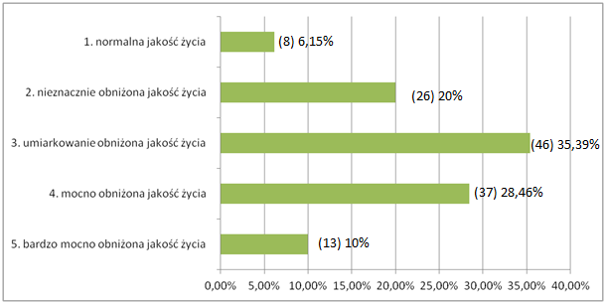Wykres 20. Skala DLQI
8 (6,15%)
26 (20,00%)
46 (35,39%)
37 (28,46%)
13 (10,00%)

Test normalności rozkładu
Test Shapiro -Wilka
Zmienna |  | Wynik
DQLI |  | p = 0.00007969
Interpretacja: rozkład zmiennej nie ma charakteru rozkładu normalnego

Statystyki opisowe
Statystyka |  | Wartość
Mediana |  | 9
Minimum |  | 0
Maksimum |  | 26

Skala HADS A
HADS_A | Liczność | Procent
0 | 8 | 6,15%
1 | 4 | 3,08%
2 | 9 | 6,92%
3 | 6 | 4,62%
4 | 10 | 7,69%
5 | 13 | 10,00%
6 | 15 | 11,54%
7 | 12 | 9,23%
8 | 8 | 6,15%
9 | 10 | 7,69%
10 | 5 | 3,85%
11 | 8 | 6,15%
12 | 5 | 3,85%
13 | 4 | 3,08%
14 | 3 | 2,31%
15 | 2 | 1,54%
16 | 2 | 1,54%
17 | 2 | 1,54%
18 | 2 | 1,54%
20 | 1 | 0,77%
21 | 1 | 0,77%

Test normalności rozkładu
Test Shapiro -Wilka
Zmienna |  | Wynik
HADS_A |  | p = 0.0008862

Interpretacja: rozkład zmiennej nie ma charakteru rozkładu normalnego

Statystyki opisowe
Statystyka | Wartość
Mediana | 6.5
Minimum | 0
Maksimum | 21

Skala HADS D
HADS_D | Liczność | Procent
0 | 7 | 5,38%
1 | 12 | 9,23%
2 | 7 | 5,38%
3 | 9 | 6,92%
4 | 9 | 6,92%
5 | 8 | 6,15%
6 | 15 | 11,54%
7 | 13 | 10,00%
8 | 12 | 9,23%
9 | 9 | 6,92%
10 | 9 | 6,92%
11 | 6 | 4,62%
12 | 5 | 3,85%
13 | 5 | 3,85%
14 | 2 | 1,54%
15 | 1 | 0,77%
17 | 1 | 0,77%

Test normalności rozkładu
Test Shapiro -Wilka
Zmienna |  | Wynik
HADS_D |  | p = 0.009013

Interpretacja: rozkład zmiennej nie ma charakteru rozkładu normalnego

Statystyki opisowe
Statystyka |  | Wartość
Mediana |  | 6
Minimum |  | 0
Maksimum |  | 17
Wysoką jakość życia podało 8 badanych. Bardzo obniżoną jakość życia podało w badanej grupie 13 osób (10,00%). Średnią jakość podało 46 osób, co stanowiło 35,39%. Niską jakość życia występowała u 37 badanych (28,46%).
6.1. Hipotezy
Hipoteza 1. Występują różnice w ocenie zaawansowania łuszczycy w zależności od miejsca zamieszkania.
Analizie poddano dwie zmienne: miejsce zamieszkania oraz wynik badania przy wykorzystaniu kwestionariusza DLQI. Pierwsza zmienna ma charakter jakościowy, druga – ilościowy. W związku z czym uznano, że właściwe będzie posłużenie się testem statystycznym. W celu ustalenia możliwego do zastosowania w tym przypadku testu sprawdzono normalność rozkładu zmiennej zależnej (wynik testu) w grupach wyodrębnionych ze względu na zmienną niezależną (miejsce zamieszkania). Posłużono się tu testem Shapiro – Wilka. Otrzymano następujące wyniki testów:

Test Shapiro - Wilka
Grupa |  | Wynik
Wieś |  | p = 0.0006593
miasto<50 |  | p = 0.04721
miasto>50 |  | p = 0.5851
miasto wojewódzkie |  | p = 0.02559
(Wyjaśnienie: p – istotność)

Uzyskane wyniki pozwalają więc stwierdzić, że tylko w jednej grupie (miasto>50) rozkład ma charakter normalny. W związku z czym zasadne jest posłużenie się testem nieparametrycznym. Zastosowano test Kruskala – Wallisa.

Otrzymano następujący wynik testu:
Test Kruskala-Wallisa
Zmienne |  | Wynik
Miejsce zamieszkania – zmienna niezależna (grupująca) |  | X² = 2.5521  df = 3  p = 0.4659
Wynik DLQI – zmienna zależna |  | X² = 2.5521  df = 3  p = 0.4659

Uzyskany wynik nie pozwala na odrzucenie hipotezy zerowej. Oznacza to, że nie możemy stwierdzić, że występują istotne statystycznie różnice dotyczące oceny stopnia zaawansowania łuszczycy wśród osób mieszkających w miejscowościach różnej wielkości. Założoną hipotezę „Występują różnice w ocenie stopnia zaawansowania łuszczycy w zależności od miejsca zamieszkania” należy więc odrzucić.

Hipoteza 2. Kobiety oceniają stopień zaawansowania łuszczycy jako większy niż mężczyźni.
Gdzie w badanej przeze mnie grupie osób brało udział 74 kobiety i 56 mężczyzn w różnym wieku i różnym nasileniu choroby ,różnym czasie jej trwania.
Analizie poddano dwie zmienne: płeć oraz wynik badania przy wykorzystaniu kwestionariusza DLQI. Pierwsza zmienna ma charakter jakościowy, druga – ilościowy. W związku z czym uznano, że właściwe będzie posłużenie się testem statystycznym. W celu ustalenia możliwego do zastosowania w tym przypadku testu sprawdzono normalność rozkładu zmiennej zależnej (wynik testu) w grupach wyodrębnionych ze względu na zmienną niezależną (płeć). Posłużono się tu testem Shapiro – Wilka. Otrzymano następujące wyniki testów:

Test Shapiro - Wilka
Grupa |  | Wynik
Kobiety |  | p = 0.01031
Mężczyźni |  | p = 0.004159
(Wyjaśnienie: p – istotność)
Uzyskane wyniki pozwalają więc stwierdzić, że rozkłady w obydwu grupach mają charakter różny od normalnego. W związku z czym zasadne jest posłużenie się testem nieparametrycznym. Zastosowano test Manna – Whitneya.

Otrzymano następujący wynik testu:
Test Manna - Whitneya
Zmienne | Wynik
Płeć – zmienna niezależna (grupująca) | W = 2341  p = 0.206
Wynik DLQI – zmienna zależna | W = 2341  p = 0.206

Uzyskany wynik nie pozwala na odrzucenie hipotezy zerowej. Nie można więc stwierdzić, że pomiędzy kobietami i mężczyznami występują istotne statystycznie różnice dotyczące oceny stopnia zaawansowania łuszczycy. Idąc dalej – odrzucić należy hipotezę zakładającą, że kobiety oceniają stopień zaawansowania łuszczycy jako większy niż mężczyźni. W przeprowadzonym badaniu nie stwierdzono istotnych statystycznie różnic pomiędzy kobietami i mężczyznami.

Hipoteza 3. Kobietom chorującym na łuszczycę częściej towarzyszą odczucia depresyjne niż mężczyznom.
Analizie poddano dwie zmienne: płeć oraz wynik badania przy wykorzystaniu skali HADS w obszarze: Depresja. Pierwsza zmienna ma charakter jakościowy, druga – ilościowy. W związku z czym uznano, że właściwe będzie posłużenie się testem statystycznym. W celu ustalenia możliwego do zastosowania w tym przypadku testu sprawdzono normalność rozkładu zmiennej zależnej (wynik testu) w grupach wyodrębnionych ze względu na zmienną niezależną (płeć). Posłużono się tu testem Shapiro – Wilka. Otrzymano następujące wyniki testów:

Test Shapiro - Wilka
Grupa |  | Wynik
Kobiety |  | p = 0.0404
Mężczyźni |  | p = 0.1066
(Wyjaśnienie: p – istotność)

Uzyskane wyniki pozwalają stwierdzić, że rozkład w grupie mężczyzn na charakter rozkładu normalnego, w grupie kobiet – charakter różny od normalnego.
W związku z czym zasadne jest posłużenie się testem nieparametrycznym. Zastosowano test Manna – Whitneya.
Otrzymano następujący wynik testu:
Test Manna - Whitneya
Zmienne | Wynik
Płeć – zmienna niezależna (grupująca) | W = 2065  p = 0.9755
Wynik HADS w obszarze: Depresja – zmienna zależna | W = 2065  p = 0.9755
(Wyjaśnienie: p – istotność)

Uzyskany wynik nie pozwala na odrzucenie hipotezy zerowej. Nie można więc stwierdzić, że pomiędzy kobietami i mężczyznami występują istotne statystycznie różnice dotyczące wyniku testu HADS w obszarze: Depresja. Idąc dalej – odrzucić należy hipotezę zakładającą, że kobietom chorującym na łuszczycę częściej towarzyszą odczucia depresyjne niż mężczyznom. W przeprowadzonym badaniu nie stwierdzono istotnych statystycznie różnic pomiędzy kobietami i mężczyznami.

Hipoteza 4. Występuje zależność pomiędzy rozległością zmian ,a dostrzeganiem poprawy w leczeniu przez pacjentów.
Analizie poddano dwie zmienne: pytanie dotyczące części ciała, na których występują zmiany chorobowe oraz odpowiedź respondentów na pytanie „Czy widoczna jest poprawa po leczeniu w domu?”. Obydwie zmienne mają charakter jakościowy, w związku z czym właściwe będzie posłużenie się dokładnym testem Fishera.

Poniżej przedstawiono wyniki testu:
Dokładny test Fishera
Analizowane zmienne: |  | Wynik:
- Czy widoczna jest poprawa po leczeniu w domu?  - Miejsce występowania zmian: kolana |  | p = 1
- Czy widoczna jest poprawa po leczeniu w domu?  - Miejsce występowania zmian: łokcie |  | p = 0.3482
- Czy widoczna jest poprawa po leczeniu w domu?  - Miejsce występowania zmian: tułów |  | p = 0.3485
- Czy widoczna jest poprawa po leczeniu w domu?  - Miejsce występowania zmian: skóra głowy |  | p = 0.8526
- Czy widoczna jest poprawa po leczeniu w domu?  - Miejsce występowania zmian: kończyny |  | p = 0.4366
- Czy widoczna jest poprawa po leczeniu w domu?  - Miejsce występowania zmian: dłonie |  | p = 0.8021
- Czy widoczna jest poprawa po leczeniu w domu?  - Miejsce występowania zmian: stopy |  | p = 0.8021
- Czy widoczna jest poprawa po leczeniu w domu?  - Miejsce występowania zmian: paznokcie |  | p = 0.5435
- Czy widoczna jest poprawa po leczeniu w domu?  - Miejsce występowania zmian: pachwiny |  | p = 0.5506
- Czy widoczna jest poprawa po leczeniu w domu?  - Miejsce występowania zmian: całe ciało |  | p = 0.0299

Analiza przedstawionych powyżej wyników wskazuje, że w odniesieniu do wyodrębnionych części ciała nie ma zależności pomiędzy częścią, na której występują zmiany chorobowe, a dostrzeganiem poprawy po leczeniu w domu. Tylko jeden wynik jest istotny statystycznie – dotyczący pacjentów, którzy wskazali, że zmiany występują u nich na całym ciele. Wynik ten nie mówi nam jednak, jaki charakter ma zależność.

Niezbędne jest tu przeanalizowanie poniższych tabeli i wykresu:
Czy widoczna jest poprawa po leczeniu w domu? | Gdzie najczęściej występują zmiany łuszczycowe?
Czy widoczna jest poprawa po leczeniu w domu? | Wskazanie na: całe ciało | Brak wskazania na: całe ciało
nie | 10 | 78
nie | 100,00% | 65,00%
tak | 0 | 42
tak | 0,00% | 35,00%
ogółem | 10 | 120
ogółem | 100,00% | 100,00%

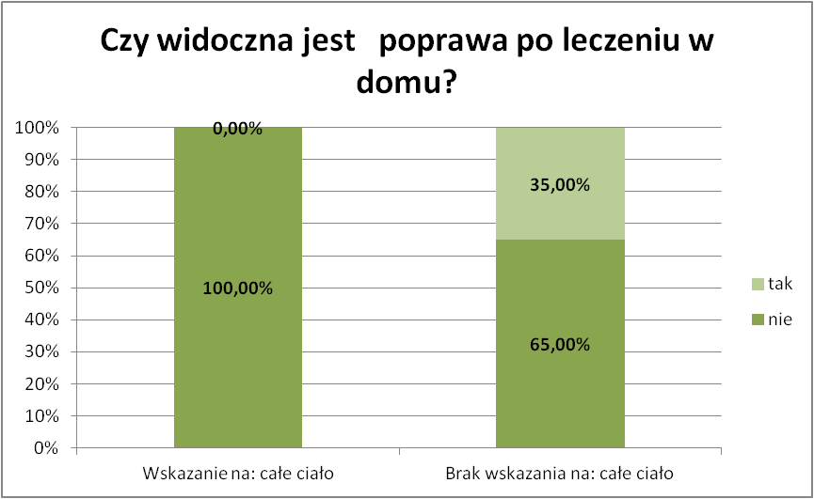
Wykres 21. Poprawa po leczeniu w domu
Wszystkie osoby, które wskazały, że zmiany występują u nich na całym ciele, twierdziły jednocześnie, że po leczeniu w domu nie obserwują widocznej poprawy. Wśród pozostałych respondentów rozkład odpowiedzi był inny – 35% badanych zauważało poprawę.

Podsumowując należy stwierdzić, że występuje zależność pomiędzy rozległością zmian, a dostrzeganiem poprawy po leczeniu w domu. Osoby, u których zmiany są najbardziej rozległe nie dostrzegają poprawy, w przeciwieństwie do osób, u których zmiany są mniej rozległe. Przyjęta hipoteza: „Występuje zależność pomiędzy rozległością występowania zmian, a dostrzeganiem poprawy w leczeniu przez pacjentów” została więc potwierdzona.

Hipoteza 5. Występują różnice w ocenie stopnia zaawansowania łuszczycy w zależności od poziomu wykształcenia.
Gdzie w badanej grupie liczba osób z wykształceniem wyższym wynosiła 27 osób, średnim 76, podstawowym 16 oraz bez wykształcenia była 1 osoba.
Analizie poddano dwie zmienne: poziom wykształcenia oraz wynik badania przy wykorzystaniu kwestionariusza DLQI. Pierwsza zmienna ma charakter jakościowy, druga – ilościowy. W związku z czym uznano, że właściwe będzie posłużenie się testem statystycznym. W celu ustalenia możliwego do zastosowania w tym przypadku testu sprawdzono normalność rozkładu zmiennej zależnej (wynik testu) w grupach wyodrębnionych ze względu na zmienną niezależną (wykształcenie). Posłużono się tu testem Shapiro – Wilka.
Otrzymano następujące wyniki testów:
Test Shapiro - Wilka
Grupa | Wynik
podstawowe lub brak | p = 0.1194
Zawodowe | p = 0.2496
Średnie | p = 0.006466
Wyższe | p = 0.02709
(Wyjaśnienie: p – istotność)
Uzyskane wyniki pozwalają więc stwierdzić, że w dwu grupach (średnie i wyższe) rozkłady mają charakter różny od normalnego. W związku z czym zasadne jest posłużenie się testem nieparametrycznym. Zastosowano test Kruskala – Wallisa.

Otrzymano następujący wynik testu:
Test Kruskala-Wallisa
Zmienne |  | Wynik
Wykształcenie– zmienna niezależna (grupująca) |  | X² = 9.7937  df = 3  p = 0.0204
Wynik DLQI – zmienna zależna |  | X² = 9.7937  df = 3  p = 0.0204

Uzyskany wynik pozwala na odrzucenie hipotezy zerowej. Oznacza to, że możemy stwierdzić, że występują istotne statystycznie różnice dotyczące oceny stopnia zaawansowania łuszczycy wśród osób z różnym poziomem wykształcenia. Założoną hipotezę „Występują różnice w ocenie stopienia zaawansowania łuszczycy w zależności od poziomu wykształcenia” można więc przyjąć.
Charakter tych różnic możemy określić poprzez analizę wykresu skrzynkowego, który został zaprezentowany poniżej.
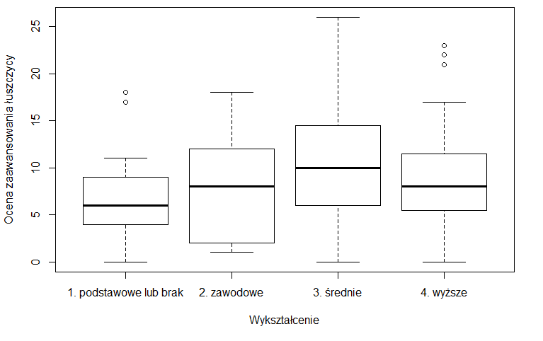
Wykres 22. Ocena zaawansowania łuszczycy ze względu na poziom wykształcenia

Wykres obrazuje rozkład odpowiedzi respondentów w grupach wyodrębnionych ze względu na poziom wykształcenia. Mediany odpowiedzi w kolejnych grupach wynosiły 6 (osoby z wykształceniem podstawowym lub bez wykształcenia), 8 (osoby z wykształceniem zawodowym), 10 (osoby z wykształceniem średnim) i 8 (osoby z wykształceniem wyższym). Oznacza to, że najczęściej na obniżenie jakości życia wskazywały osoby z wykształceniem średnim, następnie osoby z wykształceniem zawodowym, najrzadziej – osoby z wykształceniem podstawowym lub bez wykształcenia oraz osoby z wykształceniem wyższym.

Hipoteza 6. Występują różnice w ocenie stopnia zaawansowania łuszczycy w zależności od stanu cywilnego.
W przebadanej grupie pacjentów najwięcej było osób zamężnych i żonatych mężczyzn liczba ich wynosiła 77. Osób wolnego stanu przebadano łącznie 25, osób owdowiałych było łącznie 15.
Analizie poddano dwie zmienne: stan cywilny oraz wynik badania przy wykorzystaniu kwestionariusza DLQI. Pierwsza zmienna ma charakter jakościowy, druga – ilościowy. W związku z czym uznano, że właściwe będzie posłużenie się testem statystycznym.
W celu ustalenia możliwego do zastosowania w tym przypadku testu sprawdzono normalność rozkładu zmiennej zależnej (wynik testu) w grupach wyodrębnionych ze względu na zmienną niezależną (stan cywilny). Posłużono się tu testem Shapiro – Wilka. Otrzymano następujące wyniki testów:

Test Shapiro - Wilka
Grupa |  | Wynik
panna/kawaler |  | p = 0.2297
żonaty/zamężna |  | p = 0.0001037
wdowa/wdowiec |  | p = 0.2384
rozwódka/rozwodnik |  | p = 0.09634
inny związek |  | p = 0.2331
(Wyjaśnienie: p – istotność)

Uzyskane wyniki pozwalają więc stwierdzić, że w jednej grupie (żonaty/zamężna) rozkład ma charakter różny od normalnego. W związku z czym zasadne jest posłużenie się testem nieparametrycznym. Zastosowano test Kruskala – Wallisa.

Otrzymano następujący wynik testu:
Test Kruskala-Wallisa
Zmienne |  | Wynik
Stan cywilny – zmienna niezależna (grupująca) |  | X² = 10.4111  df = 3  p = 0.03404
Wynik DLQI – zmienna zależna |  | X² = 10.4111  df = 3  p = 0.03404

Uzyskany wynik pozwala na odrzucenie hipotezy zerowej. Oznacza to, że możemy stwierdzić, że występują istotne statystycznie różnice dotyczące oceny stopnia zaawansowania łuszczycy wśród osób z różnym stanem cywilnym. Założoną hipotezę (Występują różnice w ocenie stopienia zaawansowania łuszczycy w zależności od stanu cywilnego) można więc przyjąć.

Charakter tych różnic możemy określić poprzez analizę wykresu skrzynkowego, który został zaprezentowany poniżej.
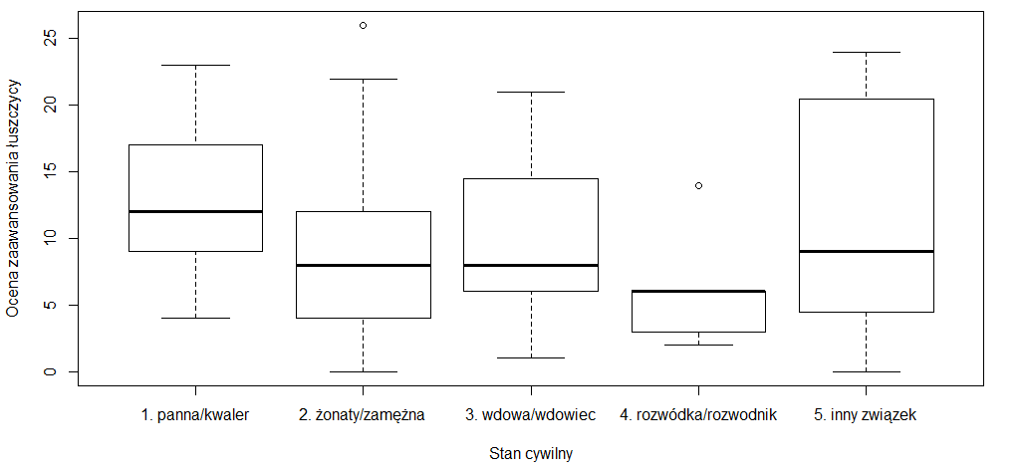
Wykres 23. Ocena zaawansowania łuszczycy ze względu na stan cywilny.
Wykres obrazuje rozkład odpowiedzi respondentów w grupach wyodrębnionych ze względu na stan cywilny. Mediany odpowiedzi w kolejnych grupach wynosiły 12 (panna/kawaler), 8 (żonaty/zamężna), 8 (wdowa/wdowiec), 6 (rozwódka/rozwodnik), 9 (inny związek). Na najbardziej obniżoną jakość życia wskazywały więc osoby stanu wolnego (panny/kawalerowie).

Hipoteza 7. Występują różnice w odczuwaniu depresji w zależności od stanu cywilnego.
Analizie poddano dwie zmienne: stan cywilny oraz wynik badania przy wykorzystaniu kwestionariusza HADS w obszarze: Depresja. Pierwsza zmienna ma charakter jakościowy, druga – ilościowy. W związku z czym uznano, że właściwe będzie posłużenie się testem statystycznym. W celu ustalenia możliwego do zastosowania w tym przypadku testu sprawdzono normalność rozkładu zmiennej zależnej (wynik testu) w grupach wyodrębnionych ze względu na zmienną niezależną (stan cywilny). Posłużono się tu testem Shapiro-Wilka.

Otrzymano następujące wyniki testów:
Test Shapiro - Wilka
Grupa |  | Wynik
panna/kawaler |  | p = 0.5563
żonaty/zamężna |  | p = 0.0813
wdowa/wdowiec |  | p = 0.9351
rozwódka/rozwodnik |  | p = 0.2578
inny związek |  | p = 0.0965
(Wyjaśnienie: p – istotność)

Uzyskane wyniki pozwalają więc stwierdzić, że we wszystkich grupach rozkłady mają charakter rozkładów normalnych. W związku z tym przeprowadzono dodatkowy test mający na celu sprawdzenie założenia o jednorodności wariancji. Posłużono się testem Bartletta; uzyskano następujący wynik:
Test Bartletta
Zmienne | Wynik
Stan cywilny – zmienna niezależna (grupująca) | K² = 2.0501  df = 4  p = 0.7265
HADS w obszarze: Depresja – zmienna zależna | K² = 2.0501  df = 4  p = 0.7265

Uzyskany wynik pozwala na posłużenie się analizą wariancji ANOVA.

Otrzymano następujący wynik testu:
Test ANOVA
Zmienne | Wynik
Stan cywilny – zmienna niezależna (grupująca) | F = 3.4741  df1 = 4  df2 = 125  p = 0.009981
HADS w obszarze: Depresja – zmienna zależna | F = 3.4741  df1 = 4  df2 = 125  p = 0.009981

Uzyskany wynik pozwala na odrzucenie hipotezy zerowej. Oznacza to, że możemy stwierdzić, że występują istotne statystycznie różnice dotyczące poczucia depresji wśród osób z różnym stanem cywilnym. Założoną hipotezę „Występują różnice w odczuwaniu depresji w zależności od stanu cywilnego” można przyjąć.
Charakter tych różnic możemy określić poprzez analizę wykresu skrzynkowego, który został zaprezentowany poniżej.
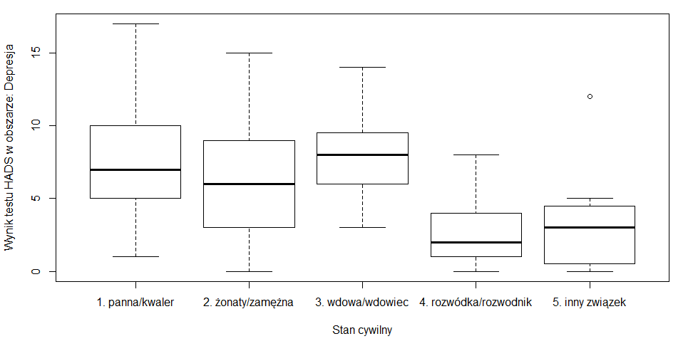
Wykres 24. Różnice w odczuwaniu depresji w zależności od stanu cywilnego

Wykres obrazuje rozkład odpowiedzi respondentów w grupach wyodrębnionych ze względu na stan cywilny. Mediany odpowiedzi w kolejnych grupach wynosiły 7 (panna/kawaler), 6 (żonaty/zamężna), 8 (wdowa/wdowiec), 2 (rozwódka/rozwodnik), 3 (inny związek). Najczęściej na występowanie depresji wskazywali więc wdowy i wdowcy, a następnie panny i kawalerowie.
Hipoteza 8.Występują różnice w odczuwaniu lęku w zależności od stanu cywilnego.
Analizie poddano dwie zmienne: stan cywilny oraz wynik badania przy wykorzystaniu kwestionariusza HADS w obszarze: Lęk. Pierwsza zmienna ma charakter jakościowy, druga – ilościowy. W związku z czym uznano, że właściwe będzie posłużenie się testem statystycznym. W celu ustalenia możliwego do zastosowania w tym przypadku testu sprawdzono normalność rozkładu zmiennej zależnej (wynik testu) w grupach wyodrębnionych ze względu na zmienną niezależną (stan cywilny).
Posłużono się tu testem Shapiro – Wilka.
Otrzymano następujące wyniki testów:
Test Shapiro - Wilka
Grupa |  | Wynik
panna/kwaler |  | p = 0.4677
żonaty/zamężna |  | p = 0.008128
wdowa/wdowiec |  | p = 0.962
rozwódka/rozwodnik |  | p = 0.001351
inny związek |  | p = 0.007195
(Wyjaśnienie: p – istotność)

Uzyskane wyniki pozwalają więc stwierdzić, że trzech grupach rozkłady danych mają charakter różny od normalnego. W związku z czym zasadne jest posłużenie się testem nieparametrycznym. Zastosowano test Kruskala – Wallisa.

Test Kruskala-Wallisa
Zmienne |  | Wynik
Stan cywilny – zmienna niezależna (grupująca) |  | X² = 12.4856  df = 4  p = 0.01408
Hads w obszarze: Lęk – zmienna zależna |  | X² = 12.4856  df = 4  p = 0.01408

Uzyskany wynik pozwala na odrzucenie hipotezy zerowej. Oznacza to, że możemy stwierdzić, że występują istotne statystycznie różnice dotyczące poczucia lęku wśród osób z różnym stanem cywilnym. Założoną hipotezę „Występują różnice w odczuwaniu lęku w zależności od stanu cywilnego” można więc przyjąć.
Charakter tych różnic możemy określić poprzez analizę wykresu skrzynkowego, który został zaprezentowany poniżej.
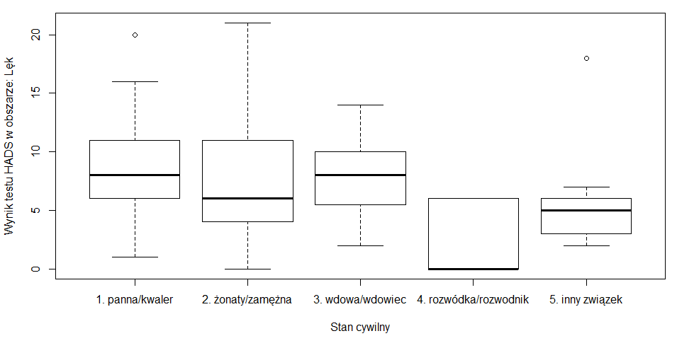
Wykres 25. Różnice w odczuwaniu lęku w zależności od stanu cywilnego.

Wykres obrazuje rozkład odpowiedzi respondentów w grupach wyodrębnionych ze względu na stan cywilny. Mediany odpowiedzi w kolejnych grupach wynosiły 8 (panna/kawaler), 6 (żonaty/zamężna), 8 (wdowa/wdowiec), 0 (rozwódka/rozwodnik), 5 (inny związek). Najczęściej na występowanie lęku wskazywali więc: panny, kawalerowie, wdowy i wdowcy.
Hipoteza 9. Występują różnice w odczuwaniu lęku w zależności od poziomu wykształcenia
Analizie poddano dwie zmienne: poziom wykształcenia oraz wynik badania przy wykorzystaniu kwestionariusza HADS w obszarze: Lęk. Pierwsza zmienna ma charakter jakościowy, druga – ilościowy. W związku z czym uznano, że właściwe będzie posłużenie się testem statystycznym. W celu ustalenia możliwego do zastosowania w tym przypadku testu sprawdzono normalność rozkładu zmiennej zależnej (wynik testu) w grupach wyodrębnionych ze względu na zmienną niezależną (wykształcenie). Posłużono się tu testem Shapiro – Wilka. Otrzymano następujące wyniki testów:
Test Shapiro - Wilka
Grupa |  | Wynik
podstawowe lub brak |  | p = 0.5226
zawodowe |  | p = 0.3621
średnie |  | p = 0.05006
wyższe |  | p = 0.01019
(Wyjaśnienie: p – istotność)
Uzyskane wyniki pozwalają więc stwierdzić, że w jednej grupie (wyższe) rozkład danych ma charakter różny od normalnego. W związku z czym zasadne jest posłużenie się testem nieparametrycznym. Zastosowano test Kruskala – Wallisa.

Otrzymano następujący wynik testu:
Test Kruskala-Wallisa
Zmienne |  | Wynik
Wykształcenie– zmienna niezależna (grupująca) |  | X² = 9.4105  df = 3  p = 0.0243
Hads w obszarze: Lęk – zmienna zależna |  | X² = 9.4105  df = 3  p = 0.0243

Uzyskany wynik pozwala na odrzucenie hipotezy zerowej. Oznacza to, że możemy stwierdzić, że występują istotne statystycznie różnice dotyczące poczucia lęku wśród osób z różnym poziomem wykształcenia. Założoną hipotezę „Występują różnice w odczuwaniu lęku w zależności od poziomu wykształcenia” można więc przyjąć.
Charakter tych różnic możemy określić poprzez analizę wykresu skrzynkowego, który został zaprezentowany poniżej.
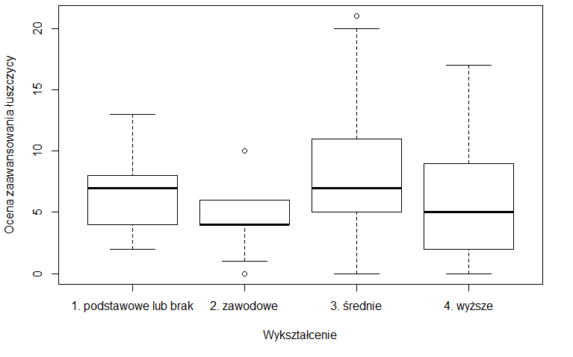
Wykres 26. Ocena zaawansowania łuszczycy ze względu na poziom wykształcenia.

Wykres obrazuje rozkład odpowiedzi respondentów w grupach wyodrębnionych ze względu na poziom wykształcenia. Mediany odpowiedzi w kolejnych grupach wynosiły 7 (osoby z wykształceniem podstawowym lub bez wykształcenia), 4 (osoby z wykształceniem zawodowym), 7 (osoby z wykształceniem średnim) i 5 (osoby z wykształceniem wyższym). Oznacza to, że najczęściej na poczucie lęku wskazywały osoby z wykształceniem średnim oraz podstawowym lub bez wykształcenia; najrzadziej – osoby z wykształceniem zawodowym oraz wyższym.
Hipoteza 10. Wśród osób chorujących na łuszczycę starszym pacjentom częściej towarzyszy depresja niż młodszym.
W badanej grupie pacjentów największą liczbę stanowiły osoby w wieku między 51 rokiem życia a 65 rokiem życia ,osób tych łącznie było 45 .W badaniu osób do 35 roku życia było łącznie 20 . Liczba osób powyżej 66 roku życia wynosiła 22 osoby .
Analizie poddano dwie zmienne: wiek oraz wynik badania przy wykorzystaniu skali HADS (pytania dotyczące obszaru: Depresja). Obydwie zmienne mają charakter ilościowy, w związku z czym właściwe będzie posłużenie się współczynnikiem korelacji. W celu ustalenia możliwego do zastosowania w tym przypadku współczynnika sprawdzono normalność rozkładu badanych zmiennych.
Posłużono się tu testem Shapiro – Wilka.

Otrzymano następujące wyniki testów:
Test Shapiro - Wilka
Zmienna |  | Wynik
Wiek |  | p = 0.3195
Wynik HADS w obszarze: Depresja |  | p = 0.009013
(Wyjaśnienie: p – istotność)

Wynik testów wskazuje, że rozkład zmiennej „Wiek” ma charakter rozkładu normalnego, natomiast rozkład zmiennej „Wynik HADS w obszarze: Depresja” ma charakter inny niż normalny. W związku z tym uznano, że właściwe będzie posłużenie się współczynnikiem korelacji Spearmana.

Otrzymano wyniki zaprezentowane poniżej (tabela i wykres):
Współczynnik korelacji Spearmana
Zmienne | Wynik
Wiek | p = 0.02469  rho = 0.1969694
Wynik HADS w obszarze: Depresja | p = 0.02469  rho = 0.1969694

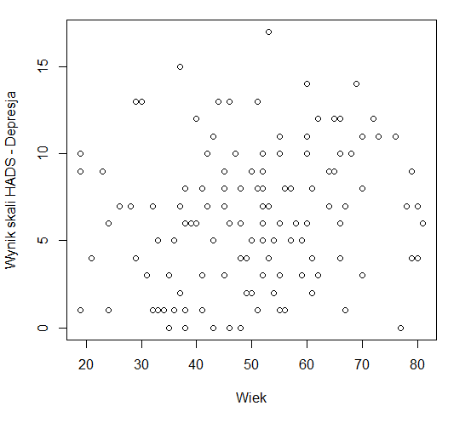
Wykres 27. Ocena skali depresji w zależności od wieku.

Uzyskany wynik oznacza, że występuje korelacja pomiędzy wiekiem, a wynikiem HADS w obszarze: Depresja. Korelacja ta ma charakter dodatni, co oznacza, że im starsi byli pacjenci, tym wyższe wyniki uzyskiwali oni w badaniu prowadzonym przy wykorzystaniu skali HADS w obszarze: Depresja.
Zależność ta jest słaba (rho = 0,1969694), ale istotna statystycznie (p<0,05). Na tej podstawie założoną hipotezę: „Wśród osób chorujących na łuszczycę starszym pacjentom częściej towarzyszy depresja niż młodszym” można przyjąć.

7.Dyskusja
Na podstawie przeprowadzonych badań własnych wśród pacjentów oddziału dermatologicznego Wojewódzkiego Szpitala Specjalistycznego we Wrocławiu zaobserwowano, że większość badanych podało liczbę 5 na tej skali co oznaczało znaczną poprawę po leczeniu szpitalnym. Osoby, które wskazały liczbę 10 jako całkowitą poprawę bądź wycofanie zmian skórnych w badaniach. Osoby przebadane, które nie obserwowały żadnej poprawy po leczeniu szpitalnym stanowili niewielką grupę badanych. Łącznie przebadano 130 osób. W badanej grupie osób remisja zmian łuszczycowych utrzymująca się najdłużej bo 24 miesiące to nieliczna grupa badanych. Remisja u badanych trwała różnie długo, co może mieć związek z rozległością zmian łuszczycowych oraz stanem ogólnym skóry z jakim badani zostali przyjęci do szpitala. Remisja choroby utrzymywała się różnie długo, najmniej liczną grupę stanowiły osoby, u których remisja trwała ponad pół roku.
W grupie badanej grupie osób większość zauważyło poprawę po leczeniu i kontrolach w poradni dermatologicznej. Długość oczekiwania na przyjęcie do szpitala była różna. Najliczniejszą grupę stanowili badani oczekujący 1 miesiąc na leczenie szpitalne. Równocześnie liczba pobytów w szpitalu z powodu choroby była różna. Badanych, którzy leczyli się jeden raz w roku było najwięcej, badani korzystający z dwukrotnych pobytów w szpitalu w ciągu roku to mniej liczna grupa. Najmniej liczną grupą były osoby leczące się 3 razy w roku. Równocześnie większa grupa zauważyła poprawę po leczeniu szpitalnym.
W badaniach wzięto pod uwagę także poprawę po kontrolach i leczeniu w poradni dermatologicznej. Badani obserwowali poprawę po kontrolach w poradni dermatologicznej, choć cząstka badanych takiej poprawy nie stwierdziło. Przy czym regularnie z takich kontroli korzystało większość pacjentów. Badani pacjenci byli leczeni tylko lekami zewnętrznymi.
Badani wypełniając skalę DLQI oceniającą jakość życia podali, iż jakość życia była normalna, choć część z nich wskazało na bardzo mocno obniżoną jakość życia.
Bardzo mocno obniżoną jakość życia w badanej grupie istniała w niewielkiej ilości chorych.
W literaturze wskazuje się jakość życia na skali DLQI u chorych leczonych lekami biologicznymi. Pacjenci ci byli leczeni tylko i wyłącznie lekami biologicznymi, bez stosowania leczenia zewnętrznego i ich jakość życia była zdecydowanie lepsza. Leczenie biologiczne zastosowano u chorych z powodu braku poprawy po leczeniu tradycyjnym. Na podstawie przeprowadzonych badań zakwalifikowano ich do leczenia biologicznego.
Terapia ta powoduje szybką poprawę stanu klinicznego skóry, niekiedy nawet po jednej dawce leku. Choć czasem zdarzają się przypadki nawrotu zmian skórnych. Zwykle jest to pogorszenie przejściowe, które może ustąpić w przypadku dołączenia dodatkowej dawki podtrzymującej leku. [1]
Badania pokazują poprawę jakości życia pacjentów z łuszczycą określoną w skali DLQI. Wśród pacjentów, którzy otrzymywali lek 2 razy w tygodniu w dawce 25 mg. W 4tygodniu terapii zaobserwowano poprawę jakości życia. W 8 tygodniu o połowę a w 12 tygodniu liczba osób obserwujących poprawę była większa niż poprzednio. Jak w 8 tygodniu. [1]
Wskazaniami do zastosowania tej metody leczenia była umiarkowana i ciężka postać łuszczycy pospolitej, a także w niektórych przypadkach łuszczyca stawowa u chorych Zastosowano ją u osób, u których dotychczasowe metody leczenia ogólnego nie przyniosły oczekiwanych efektów leczenia. Wielu chorych zakwalifikowanych do tego leczenia cierpiała z powodu łuszczycy nawet przez kilkadziesiąt lat. [1]
Część przebadanych osób wskazywało na brak dyskomfortu psychicznego po zastosowaniu leków zewnętrznych ( maści, kremy, oleje ). Duży dyskomfort psychiczny oceniła niewielka liczba badanych.
Nieprawidłowe lub też nieskuteczne leczenie łuszczycy może dodatkowo pogłębiać frustrację i problemy psychospołeczne pacjentów. Z tego względu w ostatnim okresie coraz większą uwagę zwraca się na poziom zadowolenia pacjentów zastosowanej metody leczenia łuszczycy, zwłaszcza, że odsetek osób niezadowolonych z leczenia przeciw łuszczycowego wydaje się znaczny. W niniejszym badaniu prawie połowa ankietowanych twierdziła, że nie satysfakcjonuje ich obecny sposób leczenia choroby.
W grupie pacjentów niezadowolonych dominowały osoby z ciężej przebiegającą łuszczycą zajmującą duże obszary skóry, dotycząca stawów i powodującą większe upośledzenie jakości życia.
W badaniach respondenci podali raczej zdecydowany wpływ choroby na stan psychiczny choć była i taka grupa, która wskazała na zdecydowany wpływ choroby na stan psychiczny. W badanej grupie osób znalazły się i takie, które nie mały z tym problemu. U badanych miejscem najczęściej występujących zmian łuszczycowych były łokcie, kolana. Część badanych wskazało na zmian na całym ciele oraz zmiany w owłosionej skórze głowy.
Inni badacze też zwrócili uwagę, że wielu pacjentów z ciężką postacią łuszczycą nie otrzymuje odpowiednio intensywnego leczenia lub zastosowane leczenie jest nieskuteczne. Co sprawia że znaczny odsetek chorych nie jest zadowolonych z terapii przeciw łuszczycowej. Literatura podaje, że było to zgodne z obserwacjami. Pacjenci niezadowoleni z leczenia to osoby leczone cygnoliną i innymi preparatami miejscowymi. W badaniu Kruegera i wsp. pacjenci z ciężką łuszczycą podkreślali, że takie leczenie jest czasochłonne, kosztowne a efekty występują po długim czasie stosowania . [13]
Część badanych wskazało na skali od 0 do 10 liczbę 5 jako niewielką poprawę po leczeniu szpitalnym, całkowite wycofanie zmian skórnych i poprawę podała niewielka liczba badanych. Największy odsetek stanowiły osoby leczące się 2 razy w roku .
W badanej grupie większość podało iż mają pomoc od rodziny i bliskich przy smarowaniu zmian skórnych. Najczęściej badani podawali jako osoby pomagające mężów, żony i partnerów życiowych. Byli i tacy respondenci, którzy mieszkali sami .
Ponad połowa badanych wypowiedziała się iż nie zauważają widocznej poprawy po leczeniu w domu. Osoby, które zauważyły poprawę po leczeniu domowym to w przebadanej grupie niewielka liczba osób.
Przebadanej grupie większość respondentów jest pod stałą opieką lekarską. Badana grupa za lekarza, u którego leczy się stale podała lekarza dermatologa. Inne osoby przebadane podały jako lekarza leczącego lekarza rodzinnego. Większość badanych podało, że w miejscu zamieszkania jest poradnia dermatologiczna.
W badanej grupie były i takie, które nie miały możliwości korzystania z takich kontroli w miejscu zamieszkania.
Liczba osób kontrolujących się u lekarza specjalisty (dermatologa) co 2 tygodnie to niewielka liczba przebadanych. W przebadanej grupie były i takie osoby, które kontrolowały się raz na miesiąc. Część ankietowanych nie kontrolowała się u lekarza po leczeniu szpitalnym.
Liczba osób leczonych szpitalnie i otrzymujących skierowanie do szpitala jeden raz w roku to ponad połowa badanych. Mniejszą grupę stanowiły osoby leczące się dwa razy w roku w oddziale szpitalnym. Osoby, które nie leczyły się szpitalnie to niewielka liczba badanych. Podobną grupę stanowiły osoby leczące się w ciągu roku cztery razy w oddziale szpitalnym. Długość oczekiwania na leczenie szpitalne była różna. Czas oczekiwania wynosił od jednego tygodnia do trzech miesięcy. Około 1 tygodnia lub 2 na przyjęcie do szpitala czekała niewielka liczba badanych. Czas oczekiwania 2 do 3 miesięcy stanowiło niewielki odsetek badanych.
W badanej grupie osób, u których nie występowała poprawa po leczeniu w domu to większość z przebadanej liczby osób. Poprawę taką zauważyła prawie połowa badanych. Literatura podaje iż nadciśnienie tętnicze to duży problem w Polsce. Badania przeprowadzone dostarczyły nowych istotnych informacji na temat etiologii choroby. Rozpowszechnienie nadciśnienia tętniczego przy dwóch wizytach kontrolnych to niewielką liczba badanych, co podaje literatura. Przy jednej wizycie kontrolnej to prawie połowa z przebadanych dorosłych Polaków. Tylko 2- 3 chorych wie o chorobie a co ósmy jest leczony z nich skutecznie. W Polsce choruje na nadciśnienie tętnicze około 9 milionów Polaków. Sytuacja epidemiologiczna w zakresie nadciśnienia tętniczego jest gorsza u mężczyzn niż u kobiet. W badaniach wykazano, iż kobiety częściej niż mężczyźni znali swoje ciśnienie, regularniej przyjmowały leki i częściej poddawały się leczeniu. Świadomość i skuteczność terapii nadciśnienia tętniczego u kobiet była istotnie wyższa niż u mężczyzn. Kobiety częściej jak mężczyźni biorą

8.Wnioski
1. Biorąc pod uwagę uzyskane wyniki można potwierdzić, że pobyty w szpitalu są często konieczne, a chorzy nie radzą sobie z pielęgnacją skóry chorej w domu z powodu różnych uwarunkowań (brak pomocy osób bliskich, osamotnienie, które wiąże się z sytuacją życiową chorych).
2. Kontrole w poradni dermatologicznej są zalecane, ponieważ zmniejsza to liczba pobytów w szpitalu oraz skraca czas leczenia. Przeprowadzone badania dowodzą i pokazują regularność kontroli.
3. Długość trwania choroby była różna co potwierdzają badania. Jest to choroba przebiegająca z okresami zaostrzeń i remisji. Na co wskazywały wyniki badań.
4. Częstość leczenia szpitalnego zależała od odpowiedniej edukacji pacjentów w zakresie pielęgnacji skóry oraz problemów z jej pielęgnacją w środowisku domowym (osoby samotne lub mieszkające same).
5. Częstość pobytów w szpitalu mogła wiązać się z czynnikami takimi jak: rozległość zmian łuszczycowych, samotność osób badanych, odległość od najbliższego oddziału i poradni.
6. Biorąc pod uwagę dolegliwości skórne takie jak świąd i pieczenie zmian (gdzie badana grupa określiła je jako średnie) - nacisk edukacji należałoby położyć na higienę ciała, regularne stosowanie preparatów nawilżających, co złagodziłoby istniejące dolegliwości.
7. Edukacja zdrowotna powinna obejmować kontynuację leczenia poszpitalnego w poradni dermatologicznej. Liczba takich kontroli znalazło odzwierciedlenie w przeprowadzonym badaniu.
8. Częstość pobytów w szpitalu ma zawiązek z zadowoleniem pacjentów z leczenia. Im częściej pacjenci leczyli się w szpitalu i byli pod fachową opieką, tym większe było ich zadowolenie z leczenia.

9.Streszczenie

Wstęp:
Łuszczyca należy do chorób skórnych przewlekłych o charakterze zapalnym, nawracającą o różnorodnym podłożu. Choroba może przebiegać pod postacią niewielkich zmian ,aż po rozległe obszary skóry .Z tego względu jest to schorzenie bardzo uciążliwe dla chorych.
Cel pracy:
Celem pracy było zbadanie wpływu systematycznych pobytów w szpitalu i kontroli w poradni na efekty leczenia. Badania zostały przeprowadzone w oddziale dermatologicznym WSS przy ul. Henryka Kamieńskiego we Wrocławiu.
Materiał i metody:
Badaniem objęto osoby dorosłe bez względu na wiek, płeć, stan cywilny oraz miejsce zamieszkania. Na podstawie zebranych materiałów (ankiety, skala DLQI, HADS) i literatury wysunięto wnioski o skuteczności leczenia szpitalnego.
Wyniki:
Najważniejszymi i istotnymi wynikami dotyczącymi tematu pracy, była ocena badanych dotyczących poprawy po leczeniu w domu. Większa liczba badanych wypowiedziała się o braku poprawy po leczeniu w domu. Ponad połowa badanych wskazała istotną poprawę po leczeniu szpitalnym i kontrolach dermatologicznych w poradni przyszpitalnej.
Wnioski:
Przebadana grupa osób potwierdziła, że po leczeniu szpitalnym zauważają poprawę, chociaż długość remisji była zróżnicowana. Jednakże leczenie szpitalne jest konieczne i przynosi efekty oraz wpływa na zdrowie w pojęciu holistycznym.

10.Piśmiennictwo
- Adamski Z., Linke K., Samborski W.: Leczenie biologiczne w dermatologii, gastroenterologii i reumatologii, Wydawnictwo TerMedia, Poznań 2010r.,
s. 63-107, ISBN 978-83-62138-42-5
- Adamski Z., Kaszuba A.: Dermatologia dla kosmetologów, Wydawnictwo Urban & Partner, Wrocław 2010r., s. 261-270, ISBN 978-83-7609-147-1
- Basińska M., Szymańska L.: Związek nastroju z cechami choroby u osób łuszczycą. Przegląd dermatologiczny, Wydawnictwo Termedia, Poznań 2013;100;3:146-153, ISSN: 0033-2526
- Bogaczewicz J., Kuryłek A., Sysa-Jędrzejowska A., Wiśniowska A.,
Jankowski K.: Aspekt psychologiczny w leczeniu chorób skóry, Dermatologia Kliniczna, Wydawnictwo Cornetis, Wrocław 2007;9;4:263-267, ISSN 1730-7201
- Hrehorów E., Reich A., Szepietowski J.: Jakość życia chorych na łuszczycę w zależności od świądu, stresu i objawów depresyjnych. Dermatologia Kliniczna, Wydawnictwo Cornetis, Wrocław 2007;9;1:19-23, ISSN 1730-7201
- Kanikowska A., Michalak M., Pawlaczyk M.: Zastosowanie oceny jakości życia chorych na łuszczycę w praktyce lekarskiej. Nowiny lekarskie, Wydawnictwo Naukowe UM w Poznaniu, Poznań 2008; 77; 3: 195-203, ISSN 0860-7397
- Kamińska-Winciorek G., Siniewicz M., Siniewicz-Luzeńczyk K.: Dermatologia Braun-Falco O., Wydawnictwo Czelej, Lublin 2011; 1: 524-540, ISBN 978-83-7563-032-9
- Karasek M., Kochański W.: Leczenie uzdrowiskowe Lądek Zdrój. Folia Medica Lodziensia, Łódzkie Wydawnictwo Naukowe, Łódź 2002; 29; 1/2: 95-101, ISSN 0071-6731
- Kaszuba A.: Dermatologia pediatryczna, Wydawnictwo Urban i Partner, Warszawa 2007r., ISBN 978-83-89581-24-2
- Kędzia B., Hołderna –Kędzia E.: Produkty pszczele w trudnych do leczenia chorobach dermatologicznych, Wydawnictwo Borgis, Warszawa 2012r., s. 43-52, ISBN 978-83-62993-00-0

- Kmietek J., Chorodowska G.: Standard opieki pielęgniarskiej wobec chorych leczonych z powodu łuszczycy. Dermatologia kliniczna, Wydawnictwo Cornetis, Wrocław 2007; 7; 2:89-92: ISBN 1730-7201
- Kowalczuk- Zieleniec E., Nowicki R., Majkowicz M.: Jakość życia w dermatologii. Metody pomiaru. Przegląd dermatologiczny 1992; 86; 2: 153-158, ISSN 0033-2526
- Krajewska-Kułak E.: Dermatologia i wenerologia dla pielęgniarek, Wydawnictwo Czelej, Lublin 2006, ISBN 8389309238
- Krakowska D., Muszyńska – Bogacka D.: Ocena osobowości oraz poziom stresu i stylu radzenia sobie ze stresem u pacjentów, Przegląd Dermatologiczny, Wydawnictwo Termedia, Poznań 2006, s. 265 – 270, ISSN
- Krueger G., Koo J., Lebwohe M., Menter A., Stern R.: Archiwum dermatologii, Dermatologia 2001, str. 280-284
- Kurowska K., Płachecka E.: Poczucie koherencji a stan posiadanej wiedzy chorobie u osób z rozpoznaniem łuszczycy. Nowiny Lekarskie, Wydawnictwo Naukowe UM w Poznaniu, Poznań 2010;79;6: 445-450, ISSN: 0860-7397
- Lenartowicz H., Kózka M.: Metodologia badań w pielęgniarstwie, Wydawnictwo PZWL, Warszawa 2011, s. 61-106, ISBN 978-83-200-4346-4
- Łoza K., Miturska R., Borzęcki A.: Poradnik dla chorego na łuszczycę, Wydawnictwo Leo Farma, Lublin 2011r.
- Ostasiewicz S., Rusnak Z., Siedlecka U.: Statystyka Elementy teorii i zadania, Wydawnictwo Akademii Ekonomicznej im. Oskara Langego we Wrocławiu, Wrocław 2006, ISBN 83-7011-783-X
- Majkowicz M.: Praktyczna ocena efektywności opieki paliatywnej – wybrane techniki badań, Wydawnictwo Akademia Medyczna w Gdańsku, Gdańsk 2000r
- Rzepa T., Szepietowski J., Żaba R.: Psychologiczne i medyczne aspekty chorób skóry, Wydawnictwo Cornetis, Wrocław 2011, ISBN 978-83-61415-16-9
- Silny W., Bowszyc J., Kaszuba A.: Postępy dermatologii i alergologii, Wydawnictwo Termedia, Poznań 2012, ISSN 1642-395X
- Steciwko A., Barański J.: Porozumiewanie się lekarza z pacjentem i jego rodziną, Wydawnictwo Urban i Partner, Wrocław 2012r., ISBN 978-83-7609-455-7

- Szepietowski J., Krasowska D.: Poglądy na leczenie chorych z łuszczycą paznokci. Dermatologia po dyplomie, Wydawnictwo Medical Tribune Polska, Warszawa 2009r, tom 1
- Szepietowski J., Reich A.: Leczenie chorób skóry i chorób przenoszonych drogą płciową, Wydawnictwo PZWL, Warszawa 2008r, ISBN 978-83-200-3435-6
- Szepietowski J., Pacan P., Reich A., Grzesiak M.: Psychodermatologia, Wydawnictwo Akademia Medyczna im. Piastów Śląskich, Wrocław 2012, ISBN 978-83-7055-453-8
- Szepietowski J., Reich A.: Świąd. Patomechanizm, klinika, leczenie, Wydawnictwo TerMedia, Poznań 2010r, ISBN 978-83-62138-06-7
- Waszczykowska E., Dąbkowski J.: Leczenie uzdrowiskowe wybranych chorób skóry w Lądku Zdroju. Folia Medica Lodziensia, Łódzkie Wydawnictwo Naukowe, Łódź 2002; 29; 1/2: 95-101, ISSN 0071-6731
- Wdowski L., Chrzanowska D., Borowska K., Bojar L., Drecher P.: Trądzik pospolity jako problem społeczno-medyczny. Zdrowie Publiczne 2004r, s. 400-404
- Wiland P., Szepietowski J.: Łuszczycowe zapalenie stawów. Podejście interdyscyplinarne, Wydawnictwo AbbVie, Warszawa 2013r, ISBN 978-83-9357-360-8
- Wolska H.: Fototerapia UV w dermatologii, Wydawnictwo Czelej, Lublin 2006r, ISBN 978-83-89309-83-9
- Wolska H., Błaszczyk M.: Rekomendacje leczenia łuszczycy. Przegląd dermatologiczny, Wydawnictwo Termedia, Poznań 2012; 99; 2, ISSN 1730-7201
- Zdrojewski T.: Częstość występowania i świadomość nadciśnienia tętniczego w Polsce i na świecie. Postępy Nauk Medycznych , Wydawnictwo Borgis, Warszawa 2011r, s. 4-10, ISSN 0860-6196
- Żelazny J., Nowicki R., Majkowicz M. Jakość życia w chorobach skóry, Wydawnictwo TerMedia, Poznań 2004, ISBN: 978-83-61738-04-6

11.Załączniki
Spis fotografii
Fot.1 Podudzia osoby chorej na łuszczycę przed leczeniem –widoczne zmiany łuszczycowe z łuską (źródło: materiał własny, zdjęcie wykonane w 2014 r)………….8
Fot. 2 Te same podudzia po leczeniu – widoczna poprawa (źródło: materiał własny, zdjęcie wykonane w 2014 r) ……………………………………………………….…..8
Fot. 3 Grzbiet dłoni osoby chorej przed leczeniem (źródło: materiał własny, zdjęcie wykonane w 2014 r) ……………………………………………………………….…..8
Fot. 4 Grzbiet dłoni tej samej osoby po leczeniu –widoczna poprawa i zanik zmian łuszczycowych (źródło: materiał własny, zdjęcie wykonane w 2014 r)…………….….8

Spis tabel
Tabela 1. Wiek grupy badanej…………………………………………………...…....19
Tabela 2. Płeć osób objętych badaniem ………………………………………..…….20
Tabela 3.Wykształcenie badanych……………………………………………….…...21
Tabela 4. Miejsce zamieszkania………………………………………………….…...23
Tabela 5. Istnienie choroby u osób bliskich……………………………………….….25
Tabela 6. Najczęstsze miejsca występowania zmian…………………………….…...26
Tabela 7. Reakcja ludzi na schorzenie……………………………………..………....27
Tabela 8. Akceptacja rodziny i najbliższych………………………………………….27
Tabela 9. Wpływ choroby na stan psychiczny…………………………….……….…28
Tabela 10. Zakłopotanie z powodu choroby…………………………………..……...30
Tabela 11. Wpływ schorzenia na życie towarzyskie………………………….……....31
Tabela 12. Wpływ choroby na wybór wykonywanej pracy…………………..……....32
Tabela 13. Wpływ zmian skórnych na życie codzienne……………………..……….33
Tabela 14. Pomoc osób bliskich przy pielęgnacji skóry……………………..……….34
Tabela 15. Osoba bliska udzielająca pomocy……………………………….…...…...35
Tabela 16. Dolegliwości z powodu świądu…………………………………………..37
Tabela 17. Pieczenie zmian skórnych wśród badanych………………………….…..38
Tabela 18. Specjalizacja lekarza opiekującego się badanymi……………………......40
Tabela 19. Dostępność do poradni dermatologicznej……………………….……......40
Tabela 20. Liczba kilometrów jaką pokonywali badani………………………………..41
Tabela 21. Częstość kontroli osób badanych………………………………………....43
Tabela 22. Leczenie szpitalne osób badanych…………………………………….….44
Tabela 23. Czas oczekiwania na przyjęcie na oddział szpitalny……………………..44
Tabela 24. Dyskomfort przy stosowaniu leków zewnętrznych……………….……...45
Tabela 25. Poprawa po leczeniu szpitalnym……………………………..…….……..47
Tabela 26. Czas remisji po leczeniu szpitalnym…………………………………..48
Tabela 27. Kontrole w wyznaczonym terminie osób badanych…………………..49
Tabela 28. Zadowolenie z opieki szpitalnej……………………………………….50
Tabela 29. Miejsce kontroli osób badanych…………………………………..…..51
Tabela 30. Porady u psychologa…………………………………………………..52
Tabela 31. Powód nie korzystania z porad psychologa………………………..….52
Tabela 32. Skala DLQI……………………………………………………..……..53

Spis wykresów
Wykres1. Wiek badanych ……………………………………………………………..19
Wykres2. Płeć badanych ……………………………………………………………....20
Wykres3.Wykształcenie ………………………………………………….……………21
Wykres 4. Stan cywilny…………………………………………………………….…..22
Wykres 5. Miejsce zamieszkania …………………..…………………………………..23
Wykres 6. Długość trwania choroby………………………………………………...…24
Wykres 7. Akceptacja rodziny i bliskich ……………………….……………………..28
Wykres 8. Wpływ choroby na stan psychiczny ……………………………………….29
Wykres 9. Wpływ na życie towarzyskie ……………………………………………...31
Wykres 10. Wpływ choroby na wykonywaną pracę ………………………………….32
Wykres11. Życie codzienne ………………………………..……………………..…..33
Wykres 12. Pomoc bliskich …………………………………..……………………….34
Wykres 13. Poprawa po leczeniu w domu ……………………………..………..……36
Wykres 14. Badani pod opieką lekarską …………………………………………...…39
Wykres 15. Dostęp do poradni dermatologicznej……..…………………………..…..41
Wykres 16. Poprawa po kontrolach ………………………………………………..…42
Wykres 17. Regularność kontroli …………………………………………………….43
Wykres 18. Częstość kontroli…………………………………………………………50
Wykres 19. Zadowolenie z opieki szpitalnej…………………………...……………..51
Wykres 20. Skala DLQI……………………………………………………….……...54
Wykres 21. Poprawa po leczeniu w domu……………………………………………62
Wykres 22. Ocena zaawansowania łuszczcy ze względu na poziom wykształcenia…65
Wykres 23. Ocena zaawansowania łuszczycy ze względu na stan cywilny………….67
Wykres 24. Różnice w odczuwaniu depresji w zależności od stanu cywilnego……..69
Wykres 25. Różnice w odczuwaniu leku w zależności od stanu cywilnego…………71
Wykres 26. Ocena zaawansowania łuszczycy ze względu na poziom wykształcenia…73
Wykres 27. Ocena skali depresji w zależności od wieku………………………………75

Wzory kwestionariuszy i ankiet wykorzystanych w pracy

Ocena zaawansowania łuszczycy - DLQI

Chory …………………………………………………
imię i nazwisko nr PESEL

Nr historii choroby pacjenta
Data oceny DLQI: DLQI=
dzień miesiąc rok
Polska wersja Dermatology Life Quality Index (DLQI – wskaźnik jakości życia zależny od dolegliwości skórnych).
Celem tego kwestionariusza jest zbadanie w jakim stopniu dolegliwości skórne wpływały na Pana/Pani życie W OSTATNIM TYGODNIU.
Przy każdym pytaniu proszę zaznaczyć jedną kratkę.
 | W jakim stopniu odczuwał/a Pan/Pani w ostatnim tygodniu swędzenie, bolesność, pieczenie lub mrowienie skóry? |  | Bardzo mocno  Bardzo  Trochę  Wcale | ◻  ◻  ◻  ◻
 | W jakim stopniu w okresie ostatniego tygodnia był/a Pan/Pani zakłopotany/a lub zażenowany/a stanem swojej skóry? |  | Bardzo mocno  Bardzo  Trochę  Wcale | ◻  ◻  ◻  ◻
 | W jakim stopniu w okresie ostatniego tygodnia dolegliwości skórne przeszkadzały Panu/Pani w robieniu zakupów, wykonywaniu prac domowych lub ogrodniczych? |  | Bardzo mocno  Bardzo  Trochę  Wcale | ◻  ◻  ◻  ◻ | Nie dotyczy ◻
 | W jakim stopniu w okresie ostatniego tygodnia dolegliwości skórne wpływały na Pana/Pani ubiór? |  | Bardzo mocno  Bardzo  Trochę  Wcale | ◻  ◻  ◻  ◻ | Nie dotyczy ◻
 | W jakim stopniu w okresie ostatniego tygodnia dolegliwości skórne wpływały na Pana/Pani życie towarzyskie lub spędzanie wolnego czasu? |  | Bardzo mocno  Bardzo  Trochę  Wcale | ◻  ◻  ◻  ◻ | Nie dotyczy ◻
 | W jakim stopniu w okresie ostatniego tygodnia dolegliwości skórne przeszkadzały Panu/Pani w uprawianiu sportu? |  | Bardzo mocno  Bardzo  Trochę  Wcale | ◻  ◻  ◻  ◻ | Nie dotyczy ◻
 | Czy w ostatnim tygodniu dolegliwości skórne uniemożliwiały Panu/Pani pracę lub naukę? |  | Tak  Nie | ◻  ◻ | Nie dotyczy ◻
 | Jeśli odpowiedział Pan/Pani „Nie", to w jakim stopniu w ostatnim tygodniu dolegliwości skórne Pana/Pani utrudniały Panu/Pani pracę zawodową lub naukę? |  | Bardzo  Trochę  Wcale | ◻  ◻  ◻
 | W jakim stopniu w okresie ostatniego tygodnia dolegliwości skórne stanowiły problem w kontakcie z partnerem lub partnerką, przyjaciółmi lub rodziną? |  | Bardzo mocno  Bardzo  Trochę  Wcale | ◻  ◻  ◻  ◻ | Nie dotyczy ◻
 | W jakim stopniu w okresie ostatniego tygodnia stan Pana/Pani skóry utrudniał współżycie seksualne? |  | Bardzo mocno  Bardzo  Trochę  Wcale | ◻  ◻  ◻  ◻ | Nie dotyczy ◻
 | W jakim stopniu w okresie ostatniego tygodnia leczenie dolegliwości skórnych stanowiło dla Pana/Pani problem, taki jak np. utrudnienie utrzymania porządku czy nadmierne zaabsorbowanie czasu? |  | Bardzo mocno  Bardzo  Trochę  Wcale | ◻  ◻  ◻  ◻ | Nie dotyczy ◻
Punktacja DLQI:
0-1 pkt. - normalna jakość życia (no effect on patient QoL)
2-5 pkt. - nieznacznie obniżona jakość życia (small effect)
6-10 pkt. - umiarkowanie obniżona jakość życia (moderate effect)
11-20 pkt. - mocno obniżona jakość życia (very large effect)
21-30 pkt. - bardzo mocno obniżona jakość życia (extremely large effect)
Skala:
Bardzo mocno – 3 pkt.
Bardzo – 2 pkt.
Trochę – 1 pkt.
Wcale – 0 pkt.

Nr/inicjały pacjenta…………………………
Data.………………………………………………..

Skala lęku i depresji – HADS

A Czuję się napięta/y:
3 prawie stale
2 często
1 od czasu do czasu
0 nigdy

D Rzeczy, które sprawiały mi przyjemność, nadal mnie cieszą:
- zdecydowanie tak samo
- nieco mniej
- niewiele
3 zdecydowanie nie

A Obawiam się, że wydarzy się coś okropnego:
3 stanowczo tak i to bardzo silnie
2 tak, ale niezbyt silnie
1 niewiele i nie martwię się tym
0 w ogóle nie

D Jestem w stanie śmiać się w dostrzegać zabawną stronę rzeczy:
0 tak jak zawsze
1 nieco mniej
2 z pewnością mniej
- w ogóle nie

A Martwię się:
3 prawie cały czas
2 często
1 od czasu do czasu
0 rzadko

D Jestem pogodna/y:
3 nigdy
2 rzadko
1 czasami
0 prawie cały czas

A Jestem w stanie odprężyć się:
0 zdecydowanie tak
1 zazwyczaj tak
2 niezbyt często
3 w ogóle nie
D Czuję się spowolniała/y:
3 prawie stale
2 bardzo często
1 czasami
0 wcale nie

A Bywa, że przeżywam lęk do tego stopnia, że czuję drżenie w żołądku:
0 nigdy
1 rzadko
2 dość często
3 bardzo często

D Straciłam/em zainteresowanie swoim wyglądem:
3 zdecydowanie tak
2 nie dbam tak jak powinnam/powinienem
1 dbam nieco mniej
0 dbam w tym samym stopniu co zawsze

A Czuję się, jakbym nie mógł/a znaleźć sobie miejsca
3 rzeczywiście tak się czuję
2 w dużej mierze tak
1 w niewielkim stopniu
0 w ogóle nie

D Spoglądam w przyszłość z radością:
0 w takim samym stopniu jak zawsze
1 raczej mniej niż zwykle
2 z pewnością mniej
3 prawie zupełnie nie

A Miewam napady panicznego lęku:
3 bardzo często
2 dość często
1 niezbyt często
0 wcale

D Dobra książka lub program telewizyjny sprawia mi przyjemność:
0 często
1 czasami
2 rzadko
3 bardzo rzadko

Anonimowa ankieta przeprowadzona wśród pacjentów oddziału dermatologii WSS Ośrodek Badawczo – Rozwojowy ul .H Kamieńskiego we Wrocławiu .
Zwracam się do Państwa z prośbą o wypełnienie poniższej ankiety .
1. Proszę podać swój wiek
………………………………………….
2.Proszę podać swoją płeć .
a) Kobieta
b) Mężczyzna
3.Proszę podać swoje wykształcenie .
a) wyższe
b) średnie
c) podstawowe
d) bez wykształcenia
4.Proszę podać swój stan cywilny .
a) mężatka/ żonaty
b) panna/ kawaler
c) wdowa/ wdowiec
d) inny związek
5.Proszę podać swoje miejsce zamieszkania .
a)wieś
b) miasto < 50 tyś mieszkańców
c)miasto > 50 tyś mieszkańców
d) miasto wojewódzkie
6.Od jak dawna Pani/Pan choruje na łuszczycę .Proszę podać od ilu lat ?
…………………………………………………………………………………

7. Czy ktoś z Pani/ Pana bliskich choruje na tę chorobę ?
a) Rodzice
b) Rodzeństwo
c) Dzieci
d) Nie chorowali
e)inne osoby bliskie ………………………………
8. Gdzie najczęściej występują zmiany łuszczycowe?
a) Kolana
b)łokcie
c)tułów
d)kończyny
e) dłonie i stopy
f) Skóra głowy
g) inne miejsca ………………….
9. Jak ludzie reagują na Pani/Pana schorzenie ?
a) akceptują je
b) przypatrują się
c) izolują
d) odnoszą się z obrzydzeniem
e)inne reakcje jakie …………………………………………
10. Czy jest Pani/Pan akceptowany wśród rodziny i najbliższych ?
a) zdecydowanie tak
b) raczej tak
c) raczej nie
d) zdecydowanie nie
11. Czy choroba wpływa na Pani/Pana stan psychiczny ?
a) zdecydowanie tak
b) raczej tak
c) raczej nie
d) zdecydowanie nie

12.Czy choroba wprawia Panią/ Pana w zakłopotanie? Proszę zaznaczyć na skali od 0 do 10 , gdzie 0 będzie oznaczało brak zakłopotania a 10 ogromne odczuwanie zakłopotania z powodu choroby .
0……….2……….4………….6………….8………….10.
13. Czy schorzenie utrudnia Pani/Panu życie towarzyskie ?
a) zdecydowanie tak
b) raczej tak
c) raczej nie
d) zdecydowanie nie
14. Czy Pani/Pana choroba miała wpływ na wybór wykonywanej pracy?
a) zdecydowanie tak
b) raczej tak
c)nie
d)zdecydowanie nie
15. Czy zmiany skórne przeszkadzają Pani/Panu w życiu codziennym?
a) zdecydowanie tak
b) raczej tak
c) raczej nie
d) zdecydowanie nie
16.Czy ktoś z Pani/Pana bliskich pomaga Pani/Panu w pielęgnacji skóry chorej w domu?
a) mam bardzo dużą pomoc
b) sporadycznie ktoś mi pomaga
c) nie mam pomocy
d) mieszkam Sama/Sam
17.Kto z bliskich najczęściej Pani/Panu pomaga przy pielęgnacji skóry chorej?
a) żona/ mąż
b) dzieci
c) rodzice
d) mieszkam Sama/Sam i pomaga mi ……………………………………
18.Czy widoczna jest poprawa po leczeniu w domu?
a) Tak
b) Nie
19. Czy w ostatnim tygodniu odczuwała/ał Pani/Pan dolegliwości skórne z powodu choroby takie jak świąd? Proszę zaznaczyć na skali od 0 do 10 .Gdzie 0 będzie oznaczało brak świądu a 10 bardzo silny świąd .
0……….2………..4………….6………….8………….10.
20. Czy w ostatnim tygodniu odczuwała/ał Pani/Pan dolegliwości skórne takie jak pieczenie? Proszę zaznaczyć na skali od 0 do 10 . O będzie oznaczało brak dolegliwości a 10 bardzo silne dolegliwości .
0…………2………….4………….6…………8……………10 .
21.Czy jest Pani/Pan pod stałą opieką lekarską ?
a) Tak
b) Nie
22. Jaki lekarz jakiej specjalizacji się Panią / Panem opiekuje ?
…………………………………………………………………………………
23. Czy w Pani/Pana miejscu zamieszkanie jest poradnia dermatologiczna ?
a) Tak
b) Nie
24. Jeżeli nie to ile kilometrów Pani/ Pan dojeżdża do poradni ?
………………………………………………………………………
24. Czy widoczna jest poprawa po kontrolach i leczeniu w poradni dermatologicznej ?
a) Tak
b) Nie
25. Czy na wizyty kontrolne w poradni dermatologicznej zgłasza się Pani/Pan regularnie wg wskazówek lekarza ?
a) Tak
b) Nie
26. Jak często korzysta Pani/Pan z takich kontroli?
a) co dwa tygodnie
b) raz na miesiąc
c) rzadziej
d) wcale
e)inne………..
27. Ile razy w ciągu roku otrzymuje Pani /Pan skierowanie do szpitala z powodu łuszczycy ?
a) ile razy w ciągu roku …………………………
d) nie leczę się szpitalnie
28. Jak długo czekała Pani /Pan na przyjęcie na oddział szpitalny ?
Ile miesięcy proszę podać …………………………………..
29.Czy w trakcie leczenia szpitalnego lekami zewnętrznymi (maści, kremy, oleje) odczuwała Pani/Pan dyskomfort psychiczny ? Proszę zaznaczyć na skali od 0 do 10.
0………..2…………..4…………..6……………..8……………..10.
30.Czy zmiany łuszczycowe po leczeniu szpitalnym wycofują się lub ulegają poprawie ewentualnie znikają ? Proszę zaznaczyć na skali od 0 do 10 .
0……………2………………….4……………….6……………….8………………….10.
31.Ile miesięcy utrzymuje się poprawa po leczeniu szpitalnym?
………………………………………………………………………….
32. Czy po leczeniu szpitalnym była Pani/Pan u kontroli w wyznaczonym terminie ?
a) Tak
b) Nie
33. Czy jest Pani/Pan zadowolona/ny z opieki szpitalnej?
a) tak bardzo
b) tak
b) trochę
d) nie
34. Jeśli nie proszę podać dlaczego ?
……………………………………………………………………
35. Gdzie po leczeniu szpitalnym zgłosiła się Pani/Pan na kontrolę?
a) do poradni dermatologicznej przy oddziale
b) do lekarza rodzinnego
c) nie kontrolowałam/łem się
d) inne kontrole ……………………………………….
36.Czy korzysta Pani/Pan z porad psychologa z powodu łuszczycy ?
a) tak stale
b) często
c) czasami
d) nie chodzę do psychologa
37. Jeśli nie proszę podać dlaczego ?
………………………………………………………………………………………….
Dziękuję za wypełnienie powyższej ankiety. Informacje uzyskane z niej będą dla mnie bardzo pomocne w przygotowaniu pracy magisterskiej.

